摘 要
本文针对高校食堂评价管理的实际需求，设计并实现了一套基于Spring Boot和Vue 3的食堂评价系统。系统采用前后端分离架构，后端使用Spring Boot 2.7.18、MyBatis Plus 3.5.3.1、Spring Security和JWT实现RESTful API，前端采用Vue 3.3.4和Element Plus 2.3.8构建管理后台，数据存储选用MySQL 8.0+。系统实现了用户认证与权限管理、食堂与档口管理、菜品管理、评价管理、投诉管理和系统管理等核心功能模块。在系统设计阶段，通过需求分析确定了系统的功能性和非功能性需求，采用分层架构设计保证了系统的可扩展性和可维护性。数据库设计遵循规范化原则，建立了用户、食堂、档口、菜品、评价等核心实体及其关系。系统实现过程中，采用MyBatis Plus简化了数据访问层开发，利用Spring Security和JWT实现了安全的用户认证和授权机制。通过功能测试、性能测试和安全性测试，验证了系统的可用性、稳定性和安全性，满足了高校食堂评价管理的实际需求。
关键词：食堂评价系统；Spring Boot；Vue 3；前后端分离；MyBatis Plus

Abstract
This paper designs and implements a canteen rating system based on Spring Boot and Vue 3 framework for university canteen evaluation management. The system adopts a front-end and back-end separation architecture, with the backend using Spring Boot 2.7.18, MyBatis Plus 3.5.3.1, Spring Security and JWT to implement RESTful APIs, and the frontend using Vue 3.3.4 and Element Plus 2.3.8 to build the management console. MySQL 8.0+ is selected for data storage. The system implements core functional modules including user authentication and permission management, canteen and stall management, dish management, rating management, complaint management and system management. During the system design phase, functional and non-functional requirements were determined through requirement analysis, and a layered architecture design was adopted to ensure system scalability and maintainability. Database design follows normalization principles, establishing core entities such as users, canteens, stalls, dishes, and ratings. The availability, stability and security of the system are verified through comprehensive functional testing, performance testing and security testing, meeting the practical needs of university canteen evaluation management.
Key words: Canteen Rating System; Spring Boot; Vue 3; Front-end and Back-end Separation; MyBatis Plus

绪论

研究背景及意义

1.1.1研究背景
在高等教育迅速发展的时代背景下，高校后勤系统作为支撑学校正常运行的重要组成部分，其服务质量直接影响着广大师生的日常学习和生活体验。然而，随着高校招生规模的不断扩大和学生对服务质量期望的日益提高，传统的食堂管理模式显露出诸多不足。首先，现有的食堂评价体系缺乏系统性和科学性，大多数高校仍然采用传统的意见箱或非定期问卷调查的方式收集学生反馈，这种方式不仅数据收集效率低下，而且难以对反馈信息进行有效的统计分析和跟踪处理。其次，学生与食堂管理部门之间缺乏高效的交流渠道，学生的建议和意见往往难以及时传达给相关管理人员，导致问题得不到及时解决，影响了学生的满意度。再次，管理部门缺乏数据化的管理工具，无法对食堂运营状况进行实时监控和科学分析，管理决策往往依靠经验判断而缺少数据支撑。最后，在信息化时代，学生们对数字化服务的需求日益增长，但现有的食堂管理系统大多存在功能单一、用户体验较差等问题，无法满足现代大学生的使用需求。因此，建设一套智能化、系统化的食堂评价系统具有重要的现实意义。

1.1.2研究意义
本研究的意义主要体现在实践与学术两个层面。在实践意义方面，首先，该系统将显著提升学生对食堂服务的满意度。通过便捷的评价平台和及时的反馈机制，学生能够更加主动地表达自己的意见和建议，增强对食堂服务的参与感和获得感。其次，系统有助于根本性改善食堂的服务质量。管理人员能够通过系统实时收集学生反馈，及时发现并解决食堂运营中存在的问题，从而提升食品质量和服务水平。最后，系统为管理决策提供了科学的数据支持。通过对评价数据的深入分析，管理者可以更加准确地了解学生需求变化趋势，优化菜品配置和资源分配，提高运营效率。在学术意义方面，本研究为高校后勤信息化建设提供了有益参考。研究成果展示了如何运用现代信息技术改造传统的后勤管理模式，为其他高校开展类似的信息化建设项目提供了可借鉴的经验和方法。同时，研究过程中形成的技术方案和系统架构也为计算机专业在信息系统开发领域的学术研究贡献了实践案例。

国内外研究现状

1.2.1国内研究现状
近年来，国内高校在信息化建设方面取得了显著进展，食堂管理系统作为数字化校园建设的重要组成部分，也得到了广泛关注和研究。目前，国内高校食堂管理系统主要采用B/S架构，以Web应用的形式提供服务。在技术实现上，主要分为两类方案：一类是基于Java技术栈的企业级应用，多采用SSH（Spring+Struts+Hibernate）或SSM（Spring+SpringMVC+MyBatis）架构，具有较好的可扩展性和稳定性；另一类是基于.NET平台的解决方案，利用Visual Studio集成开发环境的优势，开发效率相对较高。在功能范围方面，国内系统普遍包含食堂基本信息管理、菜品信息管理、学生反馈功能等模块，但在数据分析和智能化推荐方面相对薄弱。然而，现有系统在实际应用中也存在一些不足：在用户体验方面，界面设计相对老旧，交互操作繁琐，移动端适配性不佳；在数据统计分析方面，大多数系统仅提供简单的报表功能，缺乏深入的数据挖掘和预测分析能力。

1.2.2国外研究现状

国外在餐饮评价和管理信息系统领域起步较早，技术相对成熟，形成了一批具有代表性的平台和解决方案。在商业餐饮评价平台方面，Yelp、TripAdvisor、Google Reviews等平台凭借其先进的推荐算法、大数据分析能力和良好的用户体验，成为行业标杆。这些平台普遍采用微服务架构，支持高并发访问，具备强大的数据处理和分析能力。在技术架构方面，主流平台多采用RESTful API设计，前后端分离的开发模式，使用Redis等缓存技术提升性能，采用Elasticsearch等搜索引擎优化查询效率。在高校餐饮管理系统方面，美国、欧洲等发达国家的大学普遍建立了完善的餐饮服务评价体系，如MIT、Stanford等知名高校都拥有成熟的在线评价系统，支持实时反馈、数据分析和服务优化。这些系统在用户界面设计上更加注重用户体验，采用响应式设计支持多设备访问，集成社交化功能增强用户参与度。然而，国外系统在本土化适应性方面存在不足，其设计理念和功能模块往往不能完全适应国内高校的管理体制和学生使用习惯，为国内相关系统的自主研发留下了空间。

1.3研究内容与研究方法

1.3.1研究内容

本研究以构建一个高效、实用的高校食堂评价系统为总体目标，研究内容涵盖系统开发生命周期中的各个环节，包括系统分析、系统设计、系统实现与系统测试。研究首先从需求分析入手，全面梳理高校食堂服务场景中的关键需求与业务流程，为系统的功能定位和模块划分提供依据；其次在概要设计阶段，提出系统的总体架构方案，明确系统功能模块之间的关系；在详细设计阶段，深入到数据库设计、功能逻辑设计和用户交互设计等方面，确保系统的可实现性与合理性；随后进入系统实现阶段，将设计方案转化为可运行的程序代码；最后在系统测试阶段，通过功能测试、性能测试和用户体验测试对系统进行全面检验，确保其能够在实际环境中稳定运行。整个研究过程遵循“需求分析→概要设计→详细设计→系统实现→系统测试”的经典软件工程模型，既保证了研究工作的系统性和科学性，又为系统的顺利开发与部署奠定了基础。

1.3.2研究方法
在研究方法上，本研究综合运用了多种现代软件工程与系统开发方法，以确保系统的科学性与实用性。首先，采用面向对象的分析与设计方法，将系统抽象为类与对象，结合封装、继承与多态等概念进行建模，从而提升系统的可维护性和可扩展性。其次，利用统一建模语言（UML）对系统进行建模，通过用例图、类图、时序图和活动图等形式化图形全面描述系统的静态结构和动态行为，为后续的实现工作提供清晰的指导。再次，采用原型迭代的开发模式，在开发过程中快速构建系统原型，结合用户反馈进行需求验证与用户体验优化，及时发现并解决设计缺陷，从而降低开发风险。最后，借助实验评估方法对系统进行定量分析，从性能、可用性以及用户满意度等多个维度进行测评，以验证系统的实际应用效果。该研究方法既遵循了经典的软件工程原则，又融合了现代软件开发的最佳实践，形成了一个较为完整的方法学体系。

1.4本文的主要内容
本文围绕食堂评价系统的设计与实现展开研究，系统地阐述了从需求分析到系统实现的完整过程，全文共分为七个章节。
第一章为绪论部分，主要介绍本研究的研究背景和意义，分析了传统食堂管理模式存在的问题和建立信息化评价系统的必要性；综述了国内外在食堂评价管理和相关技术方面的研究现状，为本研究提供了理论基础和技术参考。
第二章介绍了系统开发所涉及的相关技术。后端框架部分详细介绍了Spring Boot框架、MyBatis Plus持久层框架、Spring Security安全框架和JWT令牌技术；前端框架部分介绍了Vue 3前端框架和Element Plus组件库；数据库部分介绍了MySQL数据库管理系统。这些技术的介绍为后续的系统设计和实现奠定了技术基础。
第三章进行系统需求分析，首先从技术、经济、社会三个方面进行可行性分析，论证了系统开发的可行性；然后进行综合性需求分析，明确了系统的总体目标；接着详细分析了系统的功能性需求，包括用户管理、食堂管理、评价管理等核心功能；最后分析了系统的非功能性需求，包括性能、安全性、可用性等方面的要求。
第四章进行系统设计，首先介绍系统的整体架构设计，包括架构选择和系统模块划分；然后进行数据库设计，包括概念结构设计、逻辑结构设计和物理结构设计；接着绘制系统访问流程和数据流图，描述系统的业务流程和数据流动；最后设计系统类图，展示系统的静态结构。
第五章进行系统实现，按照功能模块分别介绍用户登录模块、食堂与档口管理模块、菜品管理模块、评价管理模块、投诉管理模块和系统管理模块的功能描述和实现过程，详细说明了关键技术和实现细节。
第六章进行系统测试，首先阐述系统测试的目的和意义；然后进行系统功能测试，针对各个功能模块设计测试用例并执行测试；接着进行系统安全性测试，验证系统的安全防护能力；最后对测试结果进行小结。
第七章为结论部分，总结了本研究的主要工作和创新点，分析了系统存在的不足，并对未来的改进方向进行了展望。

相关技术介绍

2.1 后端相关技术

2.1.1 Spring Boot框架
Spring Boot是基于Spring框架的开源Java应用开发框架，由Pivotal团队于2014年推出。作为Spring生态系统的重要组成部分，Spring Boot旨在简化Spring应用的初始搭建和开发过程，使开发者能够快速构建独立运行的、生产级别的Spring应用程序。
Spring Boot采用"约定优于配置"（Convention over Configuration）的设计理念，通过合理的默认配置减少了开发者的配置工作量。其核心特性包括：自动配置（Auto-configuration）能够根据项目依赖自动配置Spring应用；嵌入式Web服务器（如Tomcat、Jetty、Undertow）使应用可以打包成独立的可执行JAR文件；Starter依赖管理提供了一站式的依赖引入方案，简化了Maven或Gradle的配置；Spring Boot Actuator提供了应用监控和管理功能，包括健康检查、指标收集等生产就绪特性。
本系统采用Spring Boot 2.7.18版本作为后端开发框架。利用Spring Boot的自动配置特性，快速搭建了RESTful API架构。通过引入Spring Boot Starter Web依赖，系统自动配置了嵌入式Tomcat服务器和SpringMVC组件，提供HTTP服务。通过Spring Boot Starter Security依赖，集成了Spring Security安全框架，实现了用户认证和授权功能。Spring Boot的外部化配置特性使系统可以通过application.yml文件灵活管理不同环境的配置参数。这些特性显著提升了开发效率，缩短了项目开发周期，同时保证了代码的规范性和可维护性。

2.1.2 MyBatis Plus持久层框架
MyBatis Plus是基于MyBatis的增强工具，由苞米豆开源组织开发维护。作为MyBatis的增强框架，MyBatis Plus遵循"只做增强不做改变"的原则，保留了MyBatis的原生功能，同时提供了大量便捷的增强特性，旨在简化开发、提高效率。
MyBatis Plus的核心特性包括：提供了通用的CRUD操作接口BaseMapper，包含了insert、delete、update、select等常用方法，开发者只需继承该接口即可获得基本的数据库操作能力，无需编写XML配置文件；支持Lambda表达式构造查询条件，提供了类型安全的查询方式，避免了字符串拼接带来的错误风险；内置了分页插件PaginationInterceptor，支持多种数据库的物理分页，自动处理count查询和分页参数；支持逻辑删除功能，通过@TableLogic注解标记删除字段，自动在查询和删除操作中处理逻辑删除逻辑。
本系统采用MyBatis Plus 3.5.3.1版本作为持久层框架。通过继承BaseMapper接口，快速实现了用户、食堂、档口、菜品、评价等实体的数据访问层。利用@TableLogic注解在Entity类中标记deleted字段，实现了数据的逻辑删除，保证了数据的可追溯性。使用内置的分页插件配合Page对象，实现了高效的分页查询功能。此外，MyBatis Plus提供的代码生成器（CodeGenerator）可以根据数据库表结构自动生成Entity、Mapper、Service和Controller等代码文件，遵循统一的代码规范，显著提升了开发效率，减少了重复劳动。

2.1.3 Spring Security安全框架
Spring Security是Spring生态系统中用于身份认证和访问控制的安全框架，为Java应用提供了全面的安全保护方案。作为Spring项目的核心组件之一，Spring Security提供了完善的认证（Authentication）和授权（Authorization）机制，能够有效防范常见的安全威胁，如跨站请求伪造（CSRF）、会话固定攻击等。
Spring Security的核心架构基于一系列过滤器链（Security Filter Chain），请求在到达目标资源之前会经过多个安全过滤器的处理。开发者可以通过配置SecurityFilterChain来定义安全策略，包括哪些URL需要认证、哪些角色可以访问特定资源等。其主要组件包括：AuthenticationManager负责处理认证请求；UserDetailsService用于加载用户信息；PasswordEncoder用于密码加密和验证；AuthenticationProvider提供具体的认证逻辑。
本系统使用Spring Security实现基于角色的访问控制（RBAC）。配置了自定义的UserDetailsService实现类，从数据库加载用户信息和角色权限；使用BCryptPasswordEncoder对用户密码进行加密存储，确保密码安全；配置UsernamePasswordAuthenticationFilter处理用户登录请求，验证用户名和密码；定义了不同角色（管理员、用户）对系统资源的访问权限。Spring Security与JWT令牌技术相结合，实现了无状态的前后端分离认证方案。前端登录成功后获得JWT令牌，后续请求携带令牌进行身份验证，服务器无需维护会话状态，在保证安全性的同时提升了系统的可扩展性和性能。

2.1.4 JWT令牌技术
JWT（JSON Web Token）是一种基于JSON的开放标准（RFC 7519），用于在网络应用环境间安全地传递声明信息。JWT作为一种轻量级的认证和授权方案，在现代Web应用中得到了广泛应用，特别适合前后端分离和分布式系统架构。
JWT由三个部分组成，各部分之间用点号（.）连接：Header（头部）包含令牌类型（typ）和签名算法（alg）；Payload（负载）包含声明信息（Claims），如用户ID、用户名、角色、过期时间等；Signature（签名）通过指定的算法对Header和Payload进行签名，确保令牌的完整性和真实性。三个部分分别经过Base64编码后拼接成完整的JWT字符串。
本系统采用jjwt 0.11.5库实现JWT的生成和验证功能。在用户登录成功后，系统将用户ID、用户名、角色等关键信息编码到Payload中，使用HMAC SHA256（HS256）算法和系统配置的密钥生成签名，令牌有效期设置为24小时。相比传统的基于Session的认证方式，JWT实现了无状态认证，服务器不需要在内存或数据库中存储会话信息，每个请求携带的JWT本身包含了用户的身份信息，特别适合分布式系统和前后端分离架构。
在实际应用中，前端登录成功后将JWT存储在浏览器的localStorage中，通过配置Axios请求拦截器，在每个HTTP请求的Authorization头中自动携带Token（格式为"Bearer {token}"）。后端通过自定义的JwtAuthenticationFilter过滤器拦截请求，从请求头中提取JWT，验证其签名的有效性和是否过期，解析Payload获取用户信息，并将用户信息设置到Spring Security的上下文中，供后续的授权判断使用。

2.2 前端相关技术

Vue 3前端框架
Vue 3是由尤雨溪（Evan You）及其团队开发的渐进式JavaScript前端框架，于2020年9月正式发布。作为Vue.js的第三个主要版本，Vue 3在保持Vue 2核心理念的基础上，进行了全面的重构和优化，带来了更好的性能、更小的体积和更强的TypeScript支持。
Vue 3的主要改进包括：引入了Composition API作为新的代码组织方式，相比Vue 2的Options API，Composition API通过逻辑关注点组织代码，使组件逻辑更易于复用和维护，同时支持<script setup>语法糖，大幅简化了组件的编写；底层响应式系统从Object.defineProperty重构为基于ES6 Proxy，解决了Vue 2中对象属性添加、数组索引修改等响应式缺陷，性能较Vue 2提升40%以上；支持Tree-shaking，未使用的功能可以在打包时被移除，有效减小了打包体积；提供了更好的TypeScript支持，核心代码用TypeScript重写，提供了完整的类型定义。
本系统采用Vue 3.3.4版本构建前端应用，使用Vite 4.4.5作为开发和构建工具，充分利用Vite的即时热更新和快速冷启动特性。在组件开发中，使用Composition API的setup函数配合响应式API（ref定义响应式变量、reactive定义响应式对象、computed定义计算属性、watch监听数据变化）构建组件逻辑。通过Vue Router 4.2.4实现单页面应用（SPA）的路由管理，配置了路由守卫进行权限控制。使用Pinia 2.1.6作为状态管理库，相比Vuex提供了更简洁的API和更好的TypeScript支持。此外，Vue 3的Teleport组件用于渲染弹窗到DOM的特定位置，Suspense组件用于处理异步组件的加载状态，这些新特性为构建复杂UI提供了便利。

Element Plus组件库
Element Plus是饿了么前端团队专为Vue 3开发的桌面端UI组件库，是广受欢迎的Element UI在Vue 3时代的升级版本。作为一套成熟的组件库，Element Plus为开发者提供了一致的设计语言和开箱即用的高质量组件，大幅提升了前端开发效率。
Element Plus提供了60多个高质量组件，覆盖了Web应用开发的各个方面，包括基础组件（按钮、图标、链接等）、表单组件（输入框、选择器、日期选择器等）、数据展示组件（表格、分页、标签等）、导航组件（菜单、面包屑、标签页等）、反馈组件（弹窗、消息提示、加载等）。组件库采用TypeScript编写，提供了完善的类型定义，支持按需引入减小打包体积，兼容现代浏览器和IE11+。
本系统采用Element Plus 2.3.8版本构建管理后台界面。通过配置unplugin-vue-components和unplugin-auto-import插件，实现了组件和API的自动导入，无需手动import即可使用组件，提升了开发体验。在具体应用中：使用el-table组件展示数据列表，配合el-pagination实现分页功能；使用el-form和el-form-item组件构建表单，通过rules属性配置验证规则，实现了表单的自动验证和错误提示；使用el-dialog组件实现弹窗交互，用于新增、编辑和详情查看；使用el-menu组件实现侧边栏导航菜单，配合el-breadcrumb组件显示面包屑导航，构建了清晰的后台管理界面结构。Element Plus的主题定制功能通过覆盖SCSS变量实现，系统根据需求调整了主题色和组件样式，形成了统一的视觉风格。

2.3 数据库相关技术

2.3.1 MySQL数据库
MySQL是全球最流行的开源关系型数据库管理系统（RDBMS），最初由瑞典MySQL AB公司开发，2008年被Sun公司收购，2010年随Sun被Oracle公司收购。作为LAMP（Linux、Apache、MySQL、PHP）技术栈的重要组成部分，MySQL以其高性能、高可靠性、易于使用的特点，在Web应用开发领域占据主导地位。
MySQL完全支持标准SQL语法，提供了关系型数据库的完整功能。其核心特性包括：支持多种存储引擎，其中InnoDB是默认引擎，提供了事务支持、行级锁定和外键约束，保证了ACID（原子性、一致性、隔离性、持久性）特性；支持多种索引类型（B+树索引、哈希索引、全文索引等），优化了查询性能；提供了视图、触发器、存储过程、函数等高级特性，增强了数据库的灵活性；支持主从复制和集群部署，满足了高可用和负载均衡的需求。
本系统采用MySQL 8.0及以上版本作为数据存储方案。使用InnoDB存储引擎，确保了数据操作的事务性和一致性。在表设计中，通过创建B+树索引优化了频繁查询的字段，显著提升了查询性能；利用外键约束维护了表之间的引用完整性，保证了数据的一致性。系统通过mysql-connector-j 8.3.0驱动连接数据库，配置了HikariCP连接池管理数据库连接，通过连接复用和预连接等机制，提升了数据库访问效率，降低了连接开销。
MySQL 8.0版本引入了多项新特性：原生支持JSON数据类型，可以直接存储和查询JSON格式的数据；增加了窗口函数（Window Functions），支持ROW_NUMBER、RANK等分析函数；引入了公用表表达式（CTE），使复杂查询的编写更加清晰易懂。系统数据库设计遵循第三范式（3NF），消除了数据冗余和更新异常，合理设置了主键、外键和唯一索引，在保证数据一致性的同时，兼顾了查询效率。

系统需求分析

系统可行性分析

技术可行性
从技术角度分析，本系统的开发和实施具备充分的可行性。首先，系统采用的技术栈均为业界成熟的主流技术。后端采用Spring Boot 2.7.18框架，该框架已在企业级应用中得到广泛验证，拥有完善的文档体系和活跃的社区支持。前端采用Vue 3.3.4框架配合Element Plus 2.3.8组件库，是当前前端开发的主流方案。数据库选用MySQL 8.0+，作为应用最广泛的开源关系型数据库，其稳定性和性能已经过充分验证。这些技术的成熟度保证了系统开发的技术风险可控。
其次，开发团队具备实现系统所需的技术能力。团队成员熟练掌握Java后端开发，具有Spring Boot框架的实际项目经验；掌握Vue前端开发技术，熟悉组件化开发；理解RESTful API设计原则，具备前后端分离架构的开发经验。这些技术储备为项目顺利实施提供了人力保障。
再次，所选技术具有良好的开发效率优势。Spring Boot的自动配置特性简化了项目搭建，MyBatis Plus的代码生成器可自动生成数据访问层代码，Element Plus提供了开箱即用的UI组件，这些特性显著提升了开发效率。系统架构采用分层设计，表现层、业务逻辑层、数据访问层职责清晰，模块之间低耦合高内聚，便于并行开发和后期维护。
部署方面，Spring Boot内置Tomcat服务器，打包为JAR文件即可独立运行，无需额外配置应用服务器。Vue前端编译为静态资源，可部署到Nginx等Web服务器，部署方式灵活。综上所述，本系统在技术选型、团队能力、开发工具和架构设计等方面均具备可行性。

经济可行性
从经济角度分析，本系统的开发和运维成本较低，具有良好的经济可行性。首先，系统采用完全开源的技术栈，所有核心技术组件均无需支付软件授权费用。Spring Boot、MyBatis Plus、Vue 3、Element Plus、MySQL等技术均为开源免费，可以合法免费使用。开发工具方面，后端开发使用IntelliJ IDEA社区版或Eclipse，前端开发使用VS Code，这些开发工具均为免费软件，无需支付授权费用。
其次，服务器和运维成本可控。系统初期可部署在学校提供的服务器上，无需额外购买硬件设备。如需使用云服务器，各大云服务商均提供针对学生的优惠套餐，成本较低。以阿里云、腾讯云为例，学生机每月费用在10元左右，完全可以满足系统初期运行需求。随着用户规模增长，可以根据实际需要逐步扩展服务器配置。
再次，相比购买商业化的食堂管理系统，自主开发具有明显的成本优势。商业系统通常需要支付高昂的软件授权费、定制开发费和年度维护费，总成本可达数万甚至数十万元。而自主开发系统的主要成本是开发人力成本，作为毕业设计项目，开发周期相对较短，总体成本远低于商业系统。且自主开发的系统可以根据学校实际需求进行定制化开发，避免了商业系统功能冗余或不足的问题。
最后，系统上线后可以带来良好的投资回报。系统可以提升食堂管理效率，通过数据分析优化菜品和服务，降低食材浪费；改善师生就餐体验，提高师生满意度，间接提升学校声誉。综合考虑开发成本、运维成本和预期收益，本系统具有良好的经济可行性和投资价值。

社会可行性
从社会角度分析，本系统的推广和应用具有良好的社会可行性。首先，随着高校信息化建设的持续推进，师生对数字化服务的接受度和使用能力不断提高。智能手机和电脑已成为大学生日常学习生活的必备工具，师生普遍具备使用Web应用的基本能力。食堂评价系统提供了便捷的在线评价渠道，符合当代大学生的使用习惯，无需进行复杂的用户培训。
其次，系统操作简单直观，用户界面友好，降低了使用门槛。普通用户只需简单的浏览、点击和输入操作即可完成评价，管理员通过后台管理界面可以方便地进行信息维护和数据查看。系统的易用性保证了各类用户都能快速上手，不会因为技术门槛而影响系统的推广使用。
再次，系统符合各方利益相关者的需求。对于师生，系统提供了表达意见、反馈问题的便捷渠道，增强了参与感；对于食堂管理者，系统提供的数据统计和分析功能帮助其及时了解师生需求和满意度，为改进服务提供数据支撑；对于学校管理部门，系统有助于提升后勤服务质量，改善师生就餐体验，提高师生满意度。
最后，系统的推广使用符合数据安全和隐私保护要求。系统收集的用户信息主要包括用户名、角色等基本信息，以及评价和投诉内容，不涉及身份证号、银行卡号等敏感个人信息。系统采用了密码加密存储、JWT令牌认证等安全措施，保障用户数据安全。评价内容经过敏感词过滤，防止不当言论传播。综上所述，本系统在社会接受度、用户需求、隐私保护等方面均具备良好的社会可行性。

综合性需求分析
食堂评价系统需要满足不同角色用户的多样化需求，通过综合分析，系统主要服务于三类用户群体：普通用户（师生）、食堂管理员和系统管理员。
对于普通用户（师生），系统需要提供便捷的信息查询和评价功能。用户可以浏览查看学校内所有食堂的基本信息，包括食堂名称、位置、营业时间等；可以查看各食堂下属档口的详细信息和菜品列表；可以查看菜品的详细介绍、价格、图片和其他用户的评价信息。用户可以对已消费的菜品进行评价，包括文字评论和星级评分，帮助其他用户做出选择。用户还可以提交投诉建议，反映食堂服务中存在的问题。系统应提供个人中心功能，用户可以查看自己的评价历史和投诉记录。
对于食堂管理员，系统需要提供完整的信息管理和数据分析功能。管理员可以维护所管理食堂的基本信息，添加、编辑和删除档口信息，管理档口下的菜品信息，包括菜品的上传图片、设置价格、控制上下架状态等。管理员可以查看用户对菜品的评价，对负面评价进行回复说明。管理员需要处理用户提交的投诉，投诉应有状态流转机制（待处理、处理中、已处理），管理员可以记录处理过程并给出反馈。系统应提供数据统计分析功能，包括评分趋势分析、热门菜品排行、投诉类型分布等，帮助管理员了解运营状况，为决策提供数据支持。
对于系统管理员，系统需要提供用户管理和系统维护功能。管理员可以管理系统用户，包括用户的增删改查、角色权限分配等。管理员需要维护敏感词库，对评价和投诉中的不当言论进行过滤。管理员可以查看系统运行日志，监控系统状态，及时发现和处理异常情况。管理员还可以进行系统配置，如修改系统参数、备份数据等。
综合来看，系统应支持多食堂、多档口的层级化管理架构，评价信息应支持文字描述和星级评分两种形式，投诉处理应具有完整的状态流转机制，统计数据应涵盖多个维度以满足不同的分析需求。

功能性需求
系统的功能性需求主要包括六大核心模块，各模块相互协作，共同实现食堂评价管理的完整业务流程。
- 用户认证与权限管理模块：实现用户的注册、登录和权限控制功能。用户注册时需要填写用户名、密码等基本信息，系统对密码进行BCrypt加密存储。用户登录时，系统验证用户名和密码，验证通过后生成JWT令牌返回给前端。系统支持基于角色的访问控制（RBAC），预设普通用户、食堂管理员、系统管理员三种角色，不同角色具有不同的功能权限。前端每次请求时携带JWT令牌，后端通过过滤器验证令牌有效性并提取用户信息。
- 食堂与档口管理模块：实现食堂和档口信息的层级化管理。食堂信息包括食堂名称、位置、营业时间、简介等，支持增删改查操作。档口作为食堂的下级单位，每个档口归属于一个食堂，档口信息包括档口名称、负责人、联系方式等。系统维护食堂与档口之间的从属关系，确保数据层级的正确性。
- 菜品管理模块：实现菜品信息的完整管理。菜品基本信息包括菜品名称、价格、分类、描述等，支持上传菜品图片。每个菜品归属于一个档口。菜品具有上架和下架两种状态，管理员可以控制菜品的可见性。系统支持按分类、名称、价格等条件查询菜品，支持分页展示。
- 评价管理模块：实现用户对菜品的评价功能。用户可以对菜品进行文字评论和星级评分（1-5星）。系统自动对评价内容进行敏感词过滤，包含敏感词的评价将被标记或拒绝。系统统计每个菜品的平均评分和评价数量，展示在菜品详情页供其他用户参考。管理员可以查看所有评价，对负面评价进行回复。
- 投诉管理模块：实现用户投诉的提交和处理流程。用户可以提交投诉，选择投诉类型（菜品质量、服务态度、环境卫生等），填写投诉内容。投诉具有状态流转机制，包括待处理、处理中、已处理三种状态。管理员可以查看投诉列表，处理投诉并记录处理结果，用户可以查看投诉的处理进度和反馈。
- 系统管理模块：实现系统的用户管理、配置管理和数据统计功能。系统管理员可以管理用户账号，进行用户的增删改查、角色分配等操作。管理员可以维护敏感词库，添加、删除敏感词。系统提供统计报表功能，包括评分趋势图、热门菜品排行、投诉类型分布等，帮助管理者了解运营状况。
系统采用RESTful API架构，后端提供统一的HTTP接口供前端调用，所有数据操作均支持增删改查（CRUD）和分页查询，接口返回JSON格式数据。各功能模块在逻辑上相互独立，通过Service层进行协同调用，保证了系统的模块化和可维护性。

非功能性需求
除了功能性需求外，系统还需要满足以下非功能性需求，以保证系统的性能、安全性、可用性、可维护性和可扩展性。
- 性能需求：系统应具备良好的性能表现，支持多用户并发访问。在正常负载下，系统应支持至少1000个并发用户同时在线，页面响应时间不超过2秒，接口响应时间不超过1秒。数据库查询应进行优化，对频繁查询的字段建立索引，使用分页查询减少数据传输量。前端应采用懒加载、虚拟滚动等技术优化页面加载速度。后端应配置连接池管理数据库连接，提高连接复用效率。
- 安全需求：系统应具备完善的安全保护机制。用户密码必须使用BCrypt算法进行加密存储，不得明文保存。所有API接口必须通过JWT令牌进行身份认证，未认证用户无法访问受保护资源。系统应防范常见的Web安全威胁，包括SQL注入、跨站脚本攻击（XSS）、跨站请求伪造（CSRF）等。使用MyBatis Plus的参数化查询防止SQL注入，前端对用户输入进行转义处理防止XSS攻击。敏感操作（如删除数据、修改权限）应记录审计日志，包括操作时间、操作人、操作内容等，以便追溯和审计。
- 可用性需求：系统应保持高可用性，减少故障时间。系统可用率应达到99%以上，即每月故障时间不超过7.2小时。系统应提供友好的用户界面，符合用户使用习惯，操作简单直观。错误提示应清晰准确，帮助用户快速定位问题。系统应具备异常处理机制，对运行时异常进行捕获和日志记录，避免系统崩溃。关键功能应提供降级方案，当部分功能不可用时，不影响其他功能的正常使用。
- 可维护性需求：系统应易于维护和升级。代码应遵循Java和JavaScript的编码规范，保持良好的代码风格。系统应采用模块化、分层的架构设计，各模块职责清晰，降低模块间的耦合度。系统应提供完善的接口文档，使用Swagger自动生成API文档，方便前后端协作开发。系统应实现完善的日志记录功能，记录关键操作和异常信息，支持按时间、级别、模块等条件查询日志，便于问题追踪和故障排查。
- 可扩展性需求：系统应具备良好的可扩展性，能够应对业务增长。系统架构应支持水平扩展，当用户量增长时，可以通过增加服务器节点来提升系统处理能力。数据库设计应考虑未来的扩展需求，预留扩展字段，必要时支持分表分库策略。API接口应采用版本化管理（如/api/v1/），当接口需要升级时，新旧版本可以共存，保证向后兼容性。系统应支持配置化管理，通过修改配置文件而非代码来调整系统行为。

系统设计

4.1 系统整体架构设计

架构选择
本系统采用前后端分离的架构模式，这是目前Web应用开发的主流架构方案。后端基于Spring Boot框架构建RESTful API服务，负责业务逻辑处理和数据管理；前端使用Vue 3框架构建单页面应用（SPA），负责用户界面展示和交互。前后端通过HTTP协议进行数据交互，数据格式采用JSON。
这种架构模式具有诸多优势。首先，前后端职责清晰分离，后端专注于数据和业务逻辑，前端专注于用户界面和交互体验，降低了系统的复杂度。其次，前后端可以并行开发，后端开发人员和前端开发人员可以基于API接口文档同时进行开发，互不干扰，显著提高了开发效率。再次，前端编译后的静态资源可以独立部署到CDN或Nginx等Web服务器，实现动静分离，提升了页面访问速度和用户体验。此外，后端提供的RESTful API具有良好的通用性，不仅可以服务于Web前端，还可以服务于移动端App或其他客户端，便于系统功能的扩展。最后，前后端技术栈相对独立，可以各自选择最适合的技术框架，技术升级时互不影响，降低了技术债务。
在后端架构设计上，本系统采用经典的三层架构模式，自上而下分为表现层、业务逻辑层和数据访问层。表现层（Controller层）负责接收前端的HTTP请求，进行参数校验和格式转换，调用业务逻辑层处理请求，将处理结果封装成统一的响应格式返回给前端。业务逻辑层（Service层）负责实现具体的业务逻辑，如用户认证、权限判断、数据校验、业务规则处理等，是系统的核心层。数据访问层（Mapper层）负责与数据库进行交互，执行SQL语句，完成数据的增删改查操作，使用MyBatis Plus框架简化了数据访问代码的编写。
为了实现层与层之间的解耦，系统引入了DTO（Data Transfer Object，数据传输对象）和VO（View Object，视图对象）设计模式。DTO用于层与层之间的数据传输，封装了业务数据，避免了直接传递Entity实体类，增强了系统的安全性。VO用于向前端返回数据，根据前端需要的数据结构进行组装，隐藏了内部实现细节。
整体架构设计遵循了面向对象设计的基本原则。单一职责原则（SRP）确保每个类和方法只负责一个功能，提高了代码的可读性和可维护性。开闭原则（OCP）使系统对扩展开放、对修改关闭，新增功能时尽量通过扩展而非修改现有代码实现。依赖倒置原则（DIP）使高层模块不依赖于低层模块的具体实现，而是依赖于抽象接口，通过Spring的依赖注入机制实现了模块间的松耦合。这些设计原则的应用确保了系统的可维护性、可扩展性和可测试性。

系统模块划分
根据系统的功能需求和业务特点，本系统按照功能职责进行模块化划分，共分为六个核心功能模块。模块化设计遵循高内聚、低耦合的原则，各模块功能相对独立，通过清晰的接口定义实现模块间的协作和数据交互。
- 用户认证与权限管理模块：该模块是系统的安全基础，负责用户身份认证和权限控制。主要功能包括：用户注册功能，新用户填写用户名、密码等信息完成注册，系统对密码进行BCrypt加密存储；用户登录功能，验证用户名和密码，生成JWT令牌返回给前端；令牌验证功能，对每个API请求进行JWT令牌验证，提取用户信息；角色权限管理功能，系统预设普通用户、食堂管理员、系统管理员三种角色，不同角色拥有不同的功能权限，通过Spring Security实现基于角色的访问控制（RBAC）。
- 食堂与档口管理模块：该模块负责食堂和档口信息的层级化管理。主要功能包括：食堂信息管理，管理员可以添加、编辑、删除食堂信息，包括食堂名称、位置、营业时间、联系方式等；档口信息管理，管理员可以在食堂下添加档口，维护档口的基本信息；层级关系管理，系统维护食堂与档口之间的从属关系，确保数据一致性；信息查询功能，用户可以浏览所有食堂列表，查看食堂详情和下属档口信息。
- 菜品管理模块：该模块负责菜品信息的完整生命周期管理。主要功能包括：菜品信息维护，管理员可以添加新菜品，编辑菜品信息，包括菜品名称、价格、分类、描述等；图片管理，支持上传菜品图片，提升菜品展示效果；分类管理，菜品可以按照分类（如主食、菜品、汤品、饮料等）进行组织；上下架控制，管理员可以控制菜品的上架和下架状态，下架的菜品不对用户显示；菜品查询，用户可以按照档口、分类、价格范围等条件查询菜品，支持分页显示。
- 评价管理模块：该模块负责用户评价的提交和管理。主要功能包括：评价提交，用户可以对菜品进行评价，包括星级评分（1-5星）和文字评论；敏感词过滤，系统自动对评价内容进行敏感词检测，包含敏感词的评价将被拒绝或标记；评分统计，系统自动计算每个菜品的平均评分和评价数量；评价展示，用户可以查看菜品的所有评价，按时间排序；评价管理，管理员可以查看所有评价，对不当评价进行删除操作。
- 投诉管理模块：该模块负责用户投诉的提交和处理流程管理。主要功能包括：投诉提交，用户可以提交投诉，选择投诉类型（菜品质量、服务态度、环境卫生等），填写投诉内容，上传相关图片；状态流转，投诉具有待处理、处理中、已处理三种状态，管理员处理过程中更新状态；投诉处理，管理员可以查看投诉列表，选择投诉进行处理，填写处理结果和反馈；投诉查询，用户可以查看自己的投诉历史和处理进度，管理员可以按状态、类型、时间范围筛选投诉。
- 系统管理模块：该模块提供系统级的管理和配置功能，是其他模块的支撑模块。主要功能包括：用户管理，系统管理员可以管理用户账号，进行用户的增删改查、角色分配、状态启用禁用等操作；权限配置，配置不同角色的功能权限；敏感词维护，系统管理员可以维护敏感词库，添加、编辑、删除敏感词；统计分析，提供数据统计报表功能，包括评价统计、投诉统计、热门菜品排行等；文件上传，提供统一的文件上传接口，支持图片上传到服务器；日志管理，记录系统关键操作日志，便于问题追踪和审计。
系统的功能模块划分如图所示，各模块功能明确，职责清晰，模块之间通过Service层的接口进行调用，实现了模块的松耦合和高内聚，便于系统的开发、测试和维护。
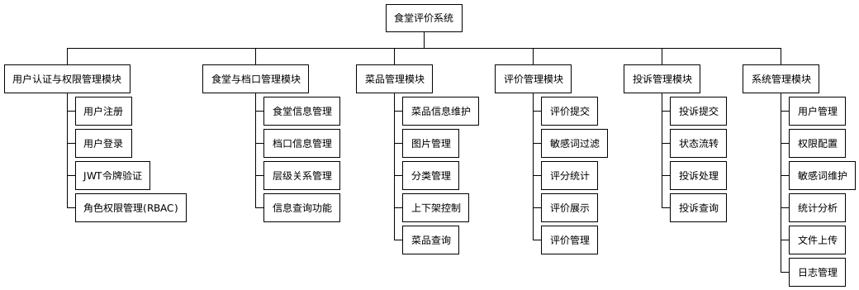
图 4-1 系统模块划分

4.2 数据库设计

概念结构设计
数据库概念设计是数据库设计的重要阶段，主要任务是从用户需求中识别出系统的核心实体、实体的属性以及实体之间的联系，建立系统的概念模型，通常使用实体关系图（ER图）进行表示。概念设计阶段独立于具体的数据库管理系统，关注的是数据本身的语义和结构。
通过对食堂评价系统需求的分析，识别出系统包含以下核心实体：用户（User）实体表示系统的使用者，包括普通用户、食堂管理员和系统管理员；食堂（Canteen）实体表示学校内的各个食堂；档口（Stall）实体表示食堂内的各个档口；菜品（Dish）实体表示档口提供的菜品；评价（Rating）实体表示用户对菜品的评价信息；投诉（Complaint）实体表示用户提交的投诉信息；敏感词（SensitiveWord）实体用于存储系统的敏感词库。
实体之间存在以下主要联系：一个食堂可以包含多个档口，档口与食堂之间是多对一的关系；一个档口可以提供多个菜品，菜品与档口之间是多对一的关系；一个用户可以提交多条评价，评价与用户之间是多对一的关系；一个菜品可以被多个用户评价，评价与菜品之间是多对一的关系；一个用户可以提交多个投诉，投诉与用户之间是多对一的关系。
为了支持数据审计和逻辑删除功能，所有实体均包含创建时间（create_time）、更新时间（update_time）和逻辑删除标记（is_deleted）等审计字段。创建时间记录数据的创建时间，更新时间记录数据的最后修改时间，逻辑删除标记用于实现数据的软删除，被标记删除的数据不会从数据库中物理删除，而是通过标记进行逻辑隐藏，便于数据恢复和追溯。
下面按实体逐一展示概念设计的实体关系图，详细说明每个实体的属性和含义。

用户实体（User）
用户表（user），主要存储了本系统用户基本信息和认证信息的相关数据，其中包含用户ID（id）、用户名（username）、密码（password）、昵称（nickname）、头像（avatar）、邮箱（email）、手机号（phone）、角色（role）、状态（status）、创建时间（create_time）、更新时间（update_time）、逻辑删除标记（is_deleted）。用户实体是系统的核心实体，与评价、投诉等实体存在一对多关系。
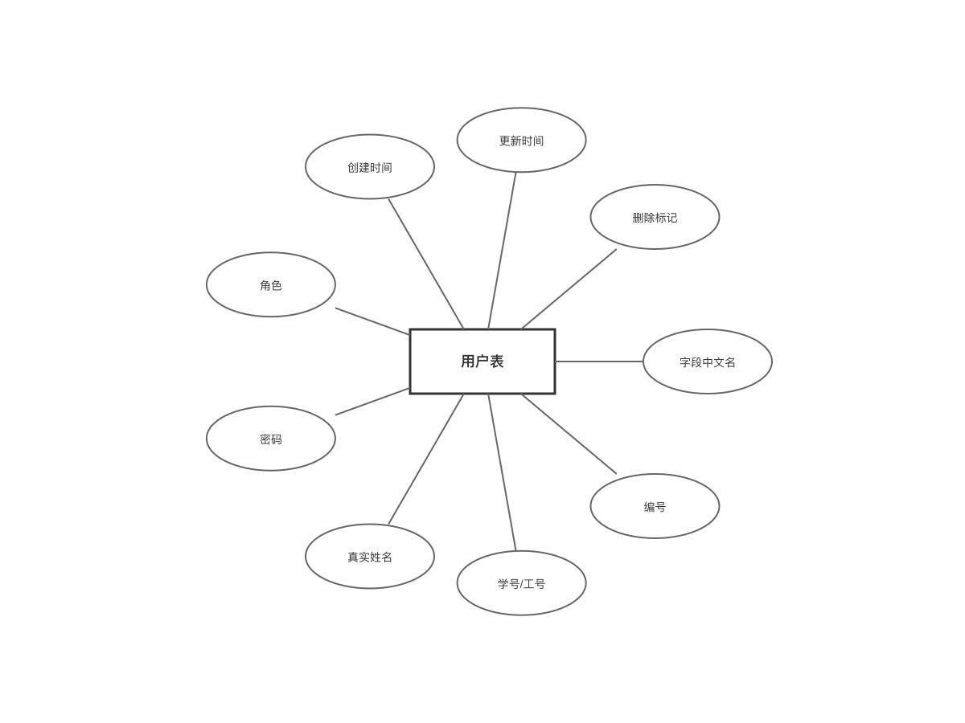
图 4-2 用户实体（User）

食堂实体（Canteen）
食堂表（canteen），主要存储了本系统食堂基本信息的相关数据，其中包含食堂ID（id）、食堂名称（name）、位置（location）、简介（description）、图片（image）、营业时间（opening_hours）、联系电话（phone）、状态（status）、创建时间（create_time）、更新时间（update_time）、逻辑删除标记（is_deleted）。食堂与档口存在一对多关系。
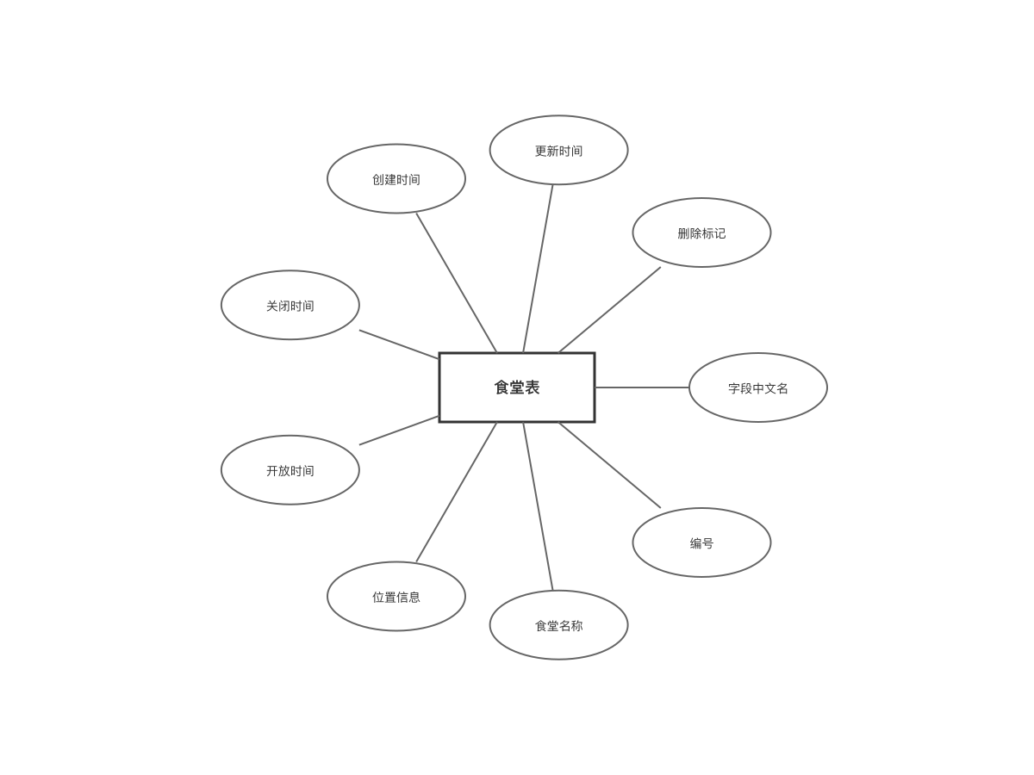
图 4-3 食堂实体（Canteen）

档口实体（Stall）
档口表（stall），主要存储了本系统档口信息的相关数据，其中包含档口ID（id）、档口名称（name）、所属食堂ID（canteen_id）、简介（description）、图片（image）、位置（location）、联系方式（contact）、状态（status）、创建时间（create_time）、更新时间（update_time）、逻辑删除标记（is_deleted）。档口实体通过canteen_id外键关联食堂实体，与菜品存在一对多关系。
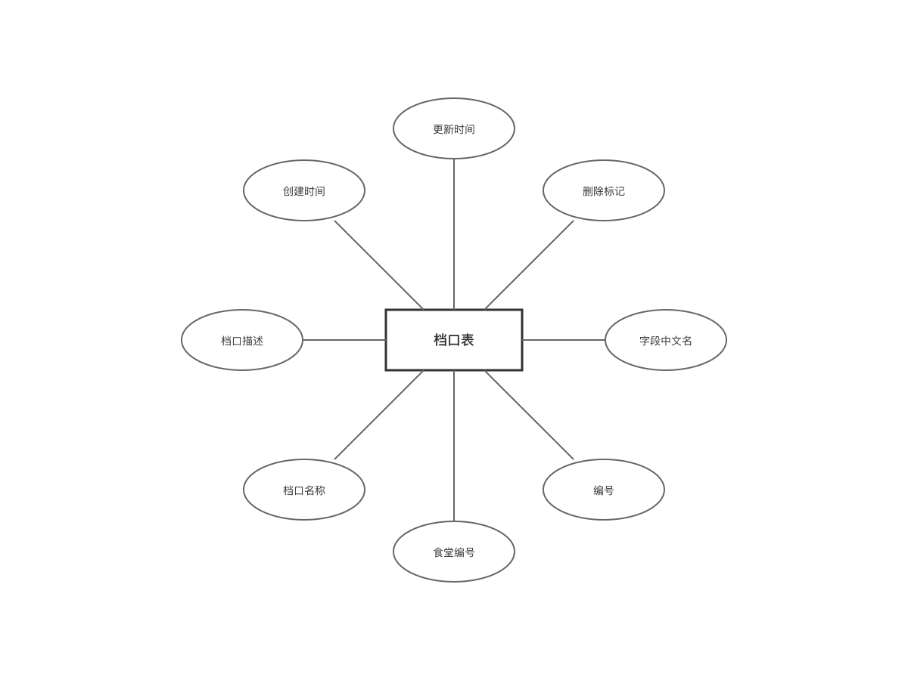
图 4-4 档口实体（Stall）

菜品实体（Dish）
菜品表（dish），主要存储了本系统菜品信息的相关数据，其中包含菜品ID（id）、菜品名称（name）、所属档口ID（stall_id）、分类（category）、价格（price）、图片（image）、描述（description）、是否推荐（is_recommended）、上架状态（status）、创建时间（create_time）、更新时间（update_time）、逻辑删除标记（is_deleted）。菜品实体通过stall_id外键关联档口实体，与评价存在一对多关系。
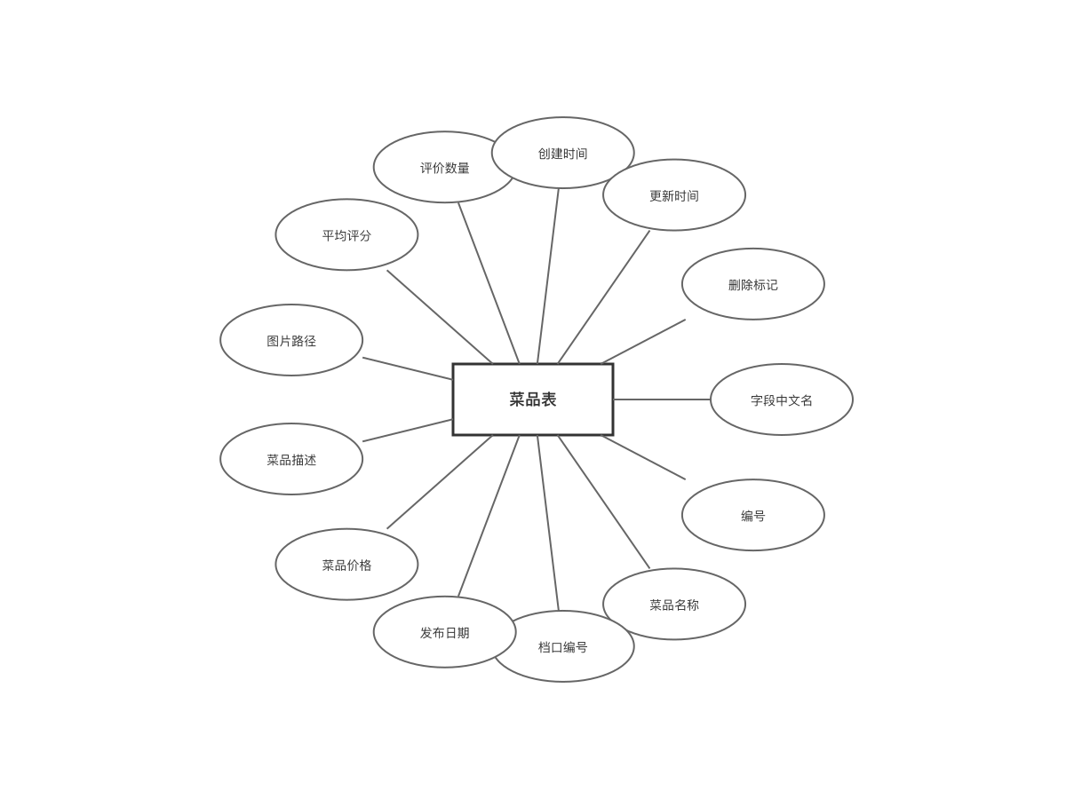
图 4-5 菜品实体（Dish）

评价实体（Rating）
评价表（rating），主要存储了本系统用户评价信息的相关数据，其中包含评价ID（id）、用户ID（user_id）、菜品ID（dish_id）、评分（score）、评价内容（content）、图片（images）、审核状态（status）、创建时间（create_time）、更新时间（update_time）、逻辑删除标记（is_deleted）。评价实体通过user_id和dish_id外键分别关联用户和菜品实体。
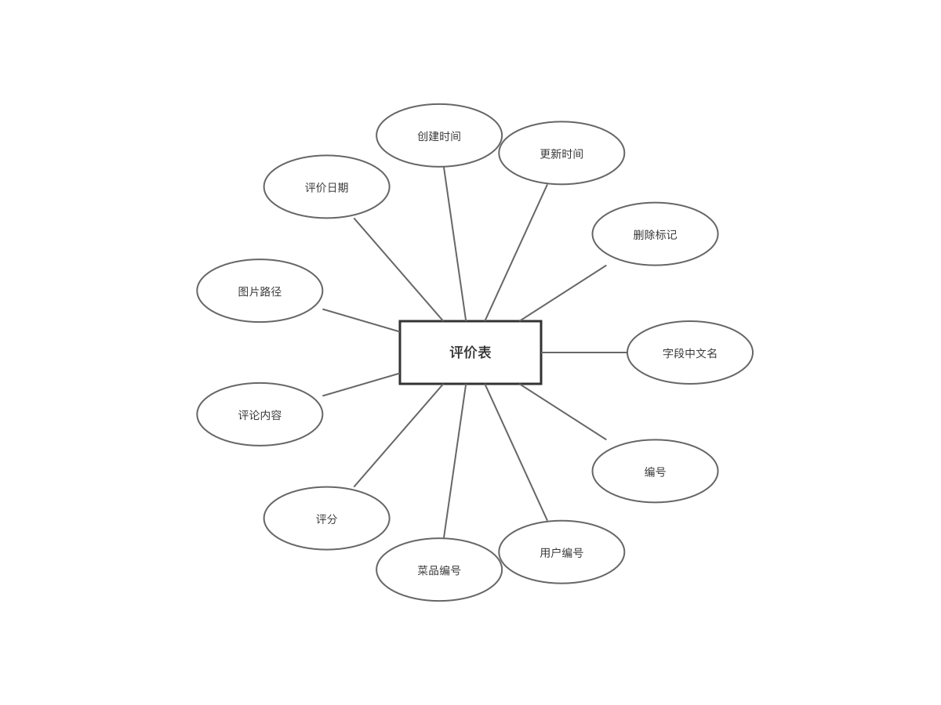
图 4-6 评价实体（Rating）

投诉实体（Complaint）
投诉表（complaint），主要存储了本系统用户投诉信息的相关数据，其中包含投诉ID（id）、用户ID（user_id）、投诉类型（type）、投诉对象ID（target_id）、投诉内容（content）、图片（images）、处理状态（status）、处理结果（result）、处理时间（handle_time）、创建时间（create_time）、更新时间（update_time）、逻辑删除标记（is_deleted）。投诉实体通过user_id外键关联用户实体。
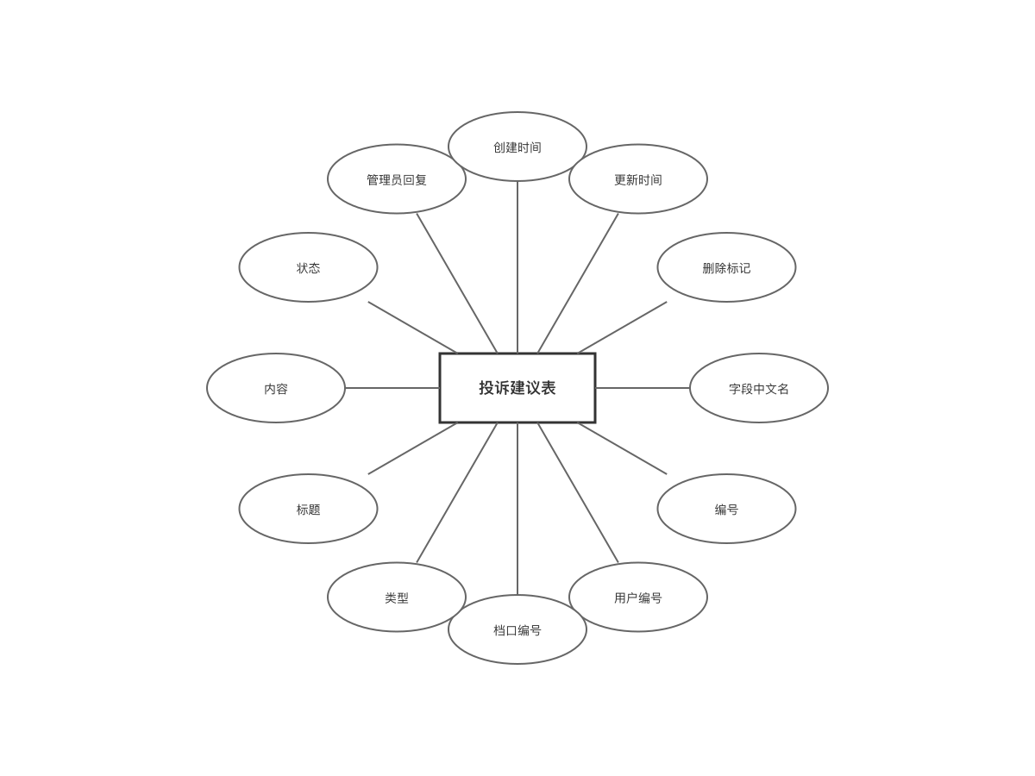
图 4-7 投诉实体（Complaint）

敏感词实体（SensitiveWord）
敏感词表（sensitive_word），主要存储了本系统敏感词管理的相关数据，其中包含敏感词ID（id）、敏感词内容（word）、类型（type）、状态（status）、创建时间（create_time）、更新时间（update_time）、逻辑删除标记（is_deleted）。敏感词实体用于评价内容的审核过滤。
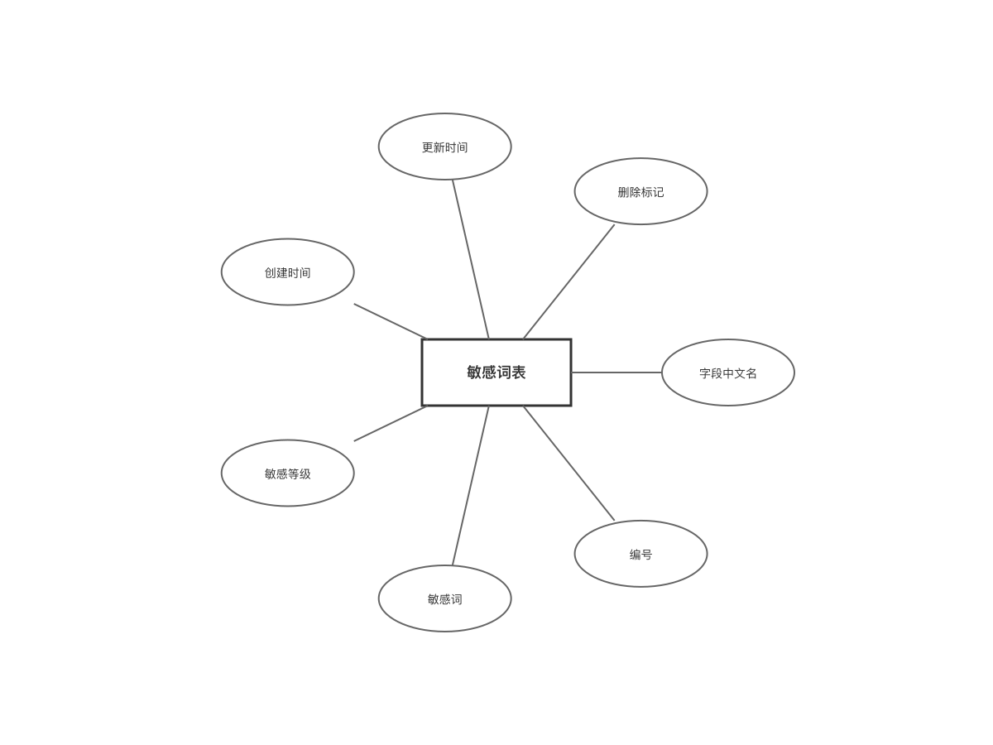
图 4-8 敏感词实体（SensitiveWord）

逻辑结构设计
数据库逻辑设计阶段的主要任务是将概念模型转换为特定数据库管理系统支持的逻辑模型，即关系模型。在这个阶段，需要确定每个实体对应的数据表结构，包括表名、字段名称、字段数据类型、主键、外键、索引等，并确保数据的完整性和一致性。
本系统使用MySQL作为数据库管理系统，采用关系模型组织数据。系统共设计了7张核心数据表，分别对应概念设计阶段识别的7个实体：用户表（user）、食堂表（canteen）、档口表（stall）、菜品表（dish）、评价表（rating）、投诉表（complaint）和敏感词表（sensitive_word）。
在表结构设计上，所有数据表遵循统一的设计规范。每张表都使用BIGINT类型的自增字段id作为主键，确保主键的唯一性和性能。表名采用小写字母加下划线的命名方式，字段名也采用小写字母加下划线的命名方式，符合数据库命名规范。所有表都包含create_time、update_time和is_deleted三个审计字段，create_time字段记录数据创建时间，采用DATETIME类型，默认值为CURRENT_TIMESTAMP；update_time字段记录数据最后修改时间，采用DATETIME类型，设置为ON UPDATE CURRENT_TIMESTAMP自动更新；is_deleted字段用于逻辑删除，采用TINYINT(1)类型，默认值为0表示未删除，1表示已删除，配合MyBatis Plus的@TableLogic注解实现逻辑删除功能。
各表之间通过外键建立关系，保证数据的引用完整性。档口表（stall）通过canteen_id字段关联食堂表（canteen）的主键id，表示档口所属的食堂。菜品表（dish）通过stall_id字段关联档口表（stall）的主键id，表示菜品所属的档口。评价表（rating）通过user_id字段关联用户表（user）的主键id，通过dish_id字段关联菜品表（dish）的主键id，分别表示评价的发布者和评价对象。投诉表（complaint）通过user_id字段关联用户表（user）的主键id，表示投诉的提交者。这些外键关系确保了数据的一致性，防止了孤立数据的产生。
为了提升数据库查询性能，在设计阶段就需要考虑索引的创建。除了主键id自动创建的聚簇索引外，系统在以下字段上创建了普通索引（B+Tree索引）：在所有外键字段上创建索引，如stall表的canteen_id、dish表的stall_id、rating表的user_id和dish_id、complaint表的user_id等，加速关联查询；在常用查询条件字段上创建索引，如user表的username、status字段，canteen表的status字段，dish表的status和category字段等，提升条件查询的效率；在需要排序的字段上创建索引，如rating表的create_time字段，加速按时间排序的查询。对于某些频繁组合查询的场景，考虑创建联合索引，如（status, create_time）联合索引，支持按状态筛选并按时间排序的查询。
数据库设计遵循关系型数据库的规范化理论，主要达到第三范式（3NF）。第一范式（1NF）要求每个字段都是不可再分的原子值，表中不存在重复的列；第二范式（2NF）要求非主键字段完全依赖于主键，不存在部分依赖；第三范式（3NF）要求非主键字段不存在传递依赖，即非主键字段之间不存在依赖关系。规范化设计消除了数据冗余，避免了更新异常、插入异常和删除异常，提高了数据的一致性和完整性。
系统整体的实体关系图（ER图）如图所示，完整展示了所有实体及其之间的关系，为后续的物理设计和数据库实现提供了清晰的蓝图。
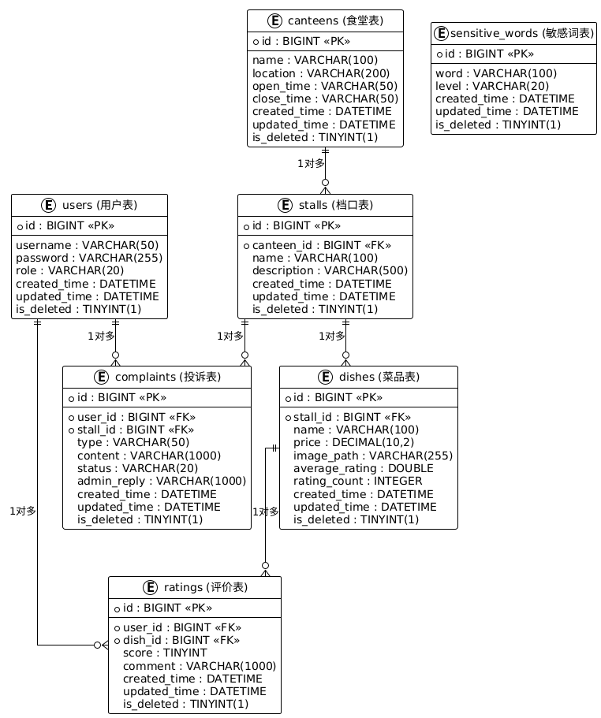
图 4-9 逻辑结构设计

物理结构设计
数据库物理设计阶段是数据库设计的最后阶段，主要任务是在逻辑设计的基础上，确定数据库的具体物理实现细节，包括存储引擎的选择、字符集和排序规则的设置、字段数据类型和长度的确定、索引类型的选择等，以达到最佳的存储效率和查询性能。
在存储引擎选择上，本系统所有表均采用InnoDB存储引擎。InnoDB是MySQL的默认存储引擎，支持事务（ACID特性）、行级锁定和外键约束，能够保证数据的一致性和完整性，适合并发访问和需要事务支持的应用场景。相比MyISAM等其他存储引擎，InnoDB在数据安全性和并发性能上具有明显优势。
在字符集和排序规则的设置上，系统采用utf8mb4字符集和utf8mb4_unicode_ci排序规则。utf8mb4是utf8字符集的超集，完全支持Unicode字符，包括emoji表情符号等四字节字符，能够满足现代Web应用对字符集的需求。utf8mb4_unicode_ci是不区分大小写的排序规则，在字符串比较时忽略大小写，符合一般应用的需求。
在字段数据类型的选择上，系统遵循以下原则：主键id字段统一采用BIGINT类型，占用8字节，取值范围足够大，支持自动递增；字符串字段根据业务需要选择合适的VARCHAR长度，如username字段设置为VARCHAR(50)，password字段设置为VARCHAR(255)以存储加密后的密码，content评价内容字段设置为VARCHAR(1000)，text长文本字段设置为TEXT类型；数值字段根据取值范围选择合适的类型，如price价格字段使用DECIMAL(10,2)保证精度，score评分字段使用TINYINT，status状态字段使用TINYINT；布尔类型字段使用TINYINT(1)，0表示false，1表示true；时间字段统一使用DATETIME类型，精确到秒。
在字段约束的设置上，主键字段设置PRIMARY KEY约束并设置AUTO_INCREMENT自动递增；外键字段虽然不设置物理外键约束（为了提高性能和灵活性），但在应用层保证引用完整性；非空字段设置NOT NULL约束，如用户名、密码等必填字段；具有唯一性要求的字段设置UNIQUE约束，如用户名username字段；字段设置合理的默认值，如status字段默认值为1表示正常状态，is_deleted字段默认值为0表示未删除。
在索引设计上，除主键自动创建聚簇索引外，在外键字段上创建普通索引（INDEX），使用B+Tree索引结构，加速关联查询和连接操作。在常用查询条件字段上创建索引，提升WHERE子句的查询效率。对于某些组合查询场景，创建联合索引（Composite Index），索引列的顺序遵循最左前缀原则，将区分度高的列放在前面。对于需要全文检索的字段，如评价内容，可以考虑使用FULLTEXT索引，但本系统采用应用层实现的敏感词过滤，未使用MySQL的全文索引。
下面列出系统各表的详细物理结构设计，包括表名、字段名、数据类型、长度、是否为空、默认值、备注等信息，为数据库的创建和实现提供完整的参考。
用户表（user）
用户表（user），主要存储了本系统用户基本信息和认证信息的相关数据，其中包含用户ID（id）、用户名（username）、密码（password）、昵称（nickname）、头像（avatar）、邮箱（email）、手机号（phone）、角色（role）、状态（status）、创建时间（create_time）、更新时间（update_time）、逻辑删除标记（is_deleted）。用户表的数据库设计如下表，表4-1 用户表 user所示。
表 4-1 用户表（user）
字段名 | 字段中文名 | 类型 | 约束 | 说明
id | 编号 | BIGINT | PK, AUTO_INCREMENT, NOT NULL | 主键ID
username | 学号/工号 | VARCHAR(255) | NOT NULL | 登录账号，支持多种格式
real_name | 真实姓名 | VARCHAR(255) |  | 用户真实姓名
password | 密码 | VARCHAR(255) | NOT NULL | BCrypt加密密码
role | 角色 | VARCHAR(50) | NOT NULL | 用户角色：USER-用户，ADMIN-管理员
created_time | 创建时间 | DATETIME |  | 记录创建时间
updated_time | 更新时间 | DATETIME |  | 记录更新时间
is_deleted | 删除标记 | TINYINT(1) | DEFAULT 0 | 逻辑删除：0-未删除，1-已删除
食堂表（canteen）
食堂表（canteen），主要存储了本系统食堂基本信息的相关数据，其中包含食堂ID（id）、食堂名称（name）、位置（location）、简介（description）、图片（image）、营业时间（opening_hours）、联系电话（phone）、状态（status）、创建时间（create_time）、更新时间（update_time）、逻辑删除标记（is_deleted）。食堂表的数据库设计如下表，表4-2 食堂表 canteen所示。
表 4-2 食堂表（canteen）
字段名 | 字段中文名 | 类型 | 约束 | 说明
id | 编号 | BIGINT | PK, AUTO_INCREMENT, NOT NULL | 主键ID
name | 食堂名称 | VARCHAR(255) | NOT NULL | 食堂的名称
location | 位置信息 | VARCHAR(255) |  | 食堂的地理位置描述
open_time | 开放时间 | VARCHAR(50) |  | 食堂营业开始时间
close_time | 关闭时间 | VARCHAR(50) |  | 食堂营业结束时间
created_time | 创建时间 | DATETIME |  | 记录创建时间
updated_time | 更新时间 | DATETIME |  | 记录更新时间
is_deleted | 删除标记 | TINYINT(1) | DEFAULT 0 | 逻辑删除：0-未删除，1-已删除
档口表（stall）
档口表（stall），主要存储了本系统档口信息的相关数据，其中包含档口ID（id）、档口名称（name）、所属食堂ID（canteen_id）、简介（description）、图片（image）、位置（location）、联系方式（contact）、状态（status）、创建时间（create_time）、更新时间（update_time）、逻辑删除标记（is_deleted）。档口表的数据库设计如下表，表4-3 档口表 stall所示。
表 4-3 档口表（stall）
字段名 | 字段中文名 | 类型 | 约束 | 说明
id | 编号 | BIGINT | PK, AUTO_INCREMENT, NOT NULL | 主键ID
canteen_id | 食堂编号 | BIGINT | NOT NULL | 所属食堂的ID
name | 档口名称 | VARCHAR(255) | NOT NULL | 档口的名称
description | 档口描述 | TEXT |  | 档口的详细描述信息
created_time | 创建时间 | DATETIME |  | 记录创建时间
updated_time | 更新时间 | DATETIME |  | 记录更新时间
is_deleted | 删除标记 | TINYINT(1) | DEFAULT 0 | 逻辑删除：0-未删除，1-已删除
菜品表（dish）
菜品表（dish），主要存储了本系统菜品信息的相关数据，其中包含菜品ID（id）、菜品名称（name）、所属档口ID（stall_id）、分类（category）、价格（price）、图片（image）、描述（description）、是否推荐（is_recommended）、上架状态（status）、创建时间（create_time）、更新时间（update_time）、逻辑删除标记（is_deleted）。菜品表的数据库设计如下表，表4-4 菜品表 dish所示。
表 4-4 菜品表（dish）
字段名 | 字段中文名 | 类型 | 约束 | 说明
id | 编号 | BIGINT | PK, AUTO_INCREMENT, NOT NULL | 主键ID
name | 菜品名称 | VARCHAR(255) | NOT NULL | 菜品的名称
stall_id | 档口编号 | BIGINT | NOT NULL | 所属档口的ID
publish_date | 发布日期 | DATE |  | 菜品发布日期，用于标识今日新品
price | 菜品价格 | DECIMAL(10,2) |  | 菜品的价格
description | 菜品描述 | TEXT |  | 菜品的详细描述
image_path | 图片路径 | VARCHAR(500) |  | 菜品图片的存储路径
average_rating | 平均评分 | DECIMAL(3,2) | DEFAULT 0.00 | 菜品的平均评分（1-5分）
rating_count | 评价数量 | INT | DEFAULT 0 | 菜品的评价总数
created_time | 创建时间 | DATETIME |  | 记录创建时间
updated_time | 更新时间 | DATETIME |  | 记录更新时间
is_deleted | 删除标记 | TINYINT(1) | DEFAULT 0 | 逻辑删除：0-未删除，1-已删除
评价表（rating）
评价表（rating），主要存储了本系统用户评价信息的相关数据，其中包含评价ID（id）、用户ID（user_id）、菜品ID（dish_id）、评分（score）、评价内容（content）、图片（images）、审核状态（status）、创建时间（create_time）、更新时间（update_time）、逻辑删除标记（is_deleted）。评价表的数据库设计如下表，表4-5 评价表 rating所示。
表 4-5 评价表（rating）
字段名 | 字段中文名 | 类型 | 约束 | 说明
id | 编号 | BIGINT | PK, AUTO_INCREMENT, NOT NULL | 主键ID
user_id | 用户编号 | BIGINT | NOT NULL | 评价用户的ID
dish_id | 菜品编号 | BIGINT | NOT NULL | 被评价菜品的ID
score | 评分 | INT | NOT NULL | 评分值（1-5分）
comment | 评论内容 | TEXT |  | 文字评论内容
image_path | 图片路径 | VARCHAR(500) |  | 上传图片的存储路径
rating_date | 评价日期 | DATE |  | 评价日期，用于每日限评约束
created_time | 创建时间 | DATETIME |  | 记录创建时间
updated_time | 更新时间 | DATETIME |  | 记录更新时间
is_deleted | 删除标记 | TINYINT(1) | DEFAULT 0 | 逻辑删除：0-未删除，1-已删除
投诉表（complaint）
投诉表（complaint），主要存储了本系统用户投诉信息的相关数据，其中包含投诉ID（id）、用户ID（user_id）、投诉类型（type）、投诉对象ID（target_id）、投诉内容（content）、图片（images）、处理状态（status）、处理结果（result）、处理时间（handle_time）、创建时间（create_time）、更新时间（update_time）、逻辑删除标记（is_deleted）。投诉表的数据库设计如下表，表4-6 投诉表 complaint所示。
字段名 | 字段中文名 | 类型 | 约束 | 说明
id | 编号 | BIGINT | PK, AUTO_INCREMENT, NOT NULL | 主键ID
user_id | 用户编号 | BIGINT | NOT NULL | 提交用户的ID
stall_id | 档口编号 | BIGINT |  | 关联档口的ID（可为空）
type | 类型 | VARCHAR(50) | NOT NULL | 类型：COMPLAINT-投诉，SUGGESTION-建议
title | 标题 | VARCHAR(255) | NOT NULL | 投诉建议的标题
content | 内容 | TEXT | NOT NULL | 投诉建议的详细内容
status | 状态 | VARCHAR(50) | NOT NULL | 处理状态：PENDING-待处理，PROCESSING-处理中，RESOLVED-已解决，REJECTED-已拒绝
admin_reply | 管理员回复 | TEXT |  | 管理员的回复内容
created_time | 创建时间 | DATETIME |  | 记录创建时间
updated_time | 更新时间 | DATETIME |  | 记录更新时间
is_deleted | 删除标记 | TINYINT(1) | DEFAULT 0 | 逻辑删除：0-未删除，1-已删除
表 4-6 投诉表（complaint）
敏感词表（sensitive_word）
敏感词表（sensitive_word），主要存储了本系统敏感词管理的相关数据，其中包含敏感词ID（id）、敏感词内容（word）、类型（type）、状态（status）、创建时间（create_time）、更新时间（update_time）、逻辑删除标记（is_deleted）。敏感词表的数据库设计如下表，表4-7 敏感词表 sensitive_word所示。
表 4-7 敏感词表（sensitive_word）
字段名 | 字段中文名 | 类型 | 约束 | 说明
id | 编号 | BIGINT | PK, AUTO_INCREMENT, NOT NULL | 主键ID
word | 敏感词 | VARCHAR(255) | NOT NULL | 敏感词内容
level | 敏感等级 | VARCHAR(50) | NOT NULL | 敏感等级：LOW-低，MEDIUM-中，HIGH-高
created_time | 创建时间 | DATETIME |  | 记录创建时间
updated_time | 更新时间 | DATETIME |  | 记录更新时间
is_deleted | 删除标记 | TINYINT(1) | DEFAULT 0 | 逻辑删除：0-未删除，1-已删除

4.3 系统访问流程
系统访问流程描述了用户请求在系统各层之间的完整流转过程，以及数据在各个功能模块之间的交互关系。本系统采用前后端分离的架构模式，前端与后端通过HTTP协议进行通信，数据交换采用JSON格式。
完整的系统访问流程如下：用户通过浏览器访问系统的Vue 3前端单页面应用（SPA），前端页面加载后，通过Vue Router实现页面路由和导航。当用户进行操作（如查询菜品、提交评价）时，前端通过Axios HTTP客户端库向Spring Boot后端发送异步请求。请求到达后端后，首先经过JWT认证过滤器（JwtAuthenticationFilter）的拦截，过滤器从请求头中提取JWT令牌，验证令牌的签名有效性和是否过期，若验证通过则解析令牌提取用户信息，并将用户信息设置到Spring Security的安全上下文（SecurityContext）中。接着，请求经过Spring Security的权限验证，根据用户角色判断是否有权访问该接口。通过认证和授权后，请求到达Controller层，Controller接收请求参数，进行参数校验，调用Service层的业务逻辑方法。Service层处理具体的业务逻辑，如数据验证、业务规则判断、敏感词过滤等，然后调用Mapper层访问数据库。Mapper层通过MyBatis Plus执行SQL语句，完成数据的查询或修改操作。数据库操作完成后，结果逐层返回，Service层将数据封装成DTO或VO对象返回给Controller层，Controller层将结果封装成统一的JSON响应格式（包含状态码、消息、数据等）返回给前端。前端接收到响应后，根据响应数据更新UI界面，展示给用户。
系统的核心数据流程包括多个典型场景。用户认证流程中，用户提交登录表单，后端验证用户名密码，生成JWT令牌返回，前端保存令牌到localStorage。食堂档口数据查询流程中，前端请求食堂列表，后端从数据库查询数据并返回，前端渲染列表展示。菜品评价提交流程中，用户填写评价表单，前端发送评价数据，后端进行敏感词过滤，保存评价到数据库，更新菜品平均分。投诉处理流程中，用户提交投诉，管理员查看投诉列表，处理投诉并填写结果，系统更新投诉状态通知用户。
下面通过数据流图（DFD）详细展示各功能模块内部的数据流转过程，包括数据的来源、处理步骤和存储位置。
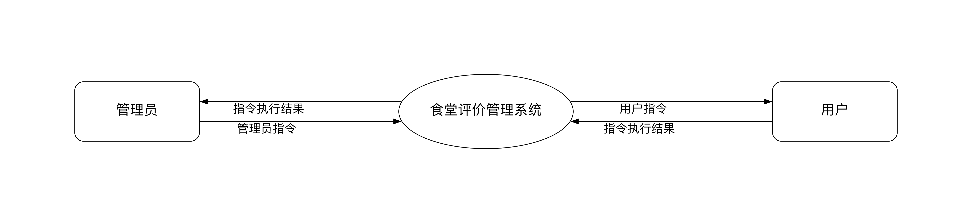
图 4-10 系统访问流程

4.3.1 数据流图
数据流图（Data Flow Diagram，简称DFD）是一种图形化的系统模型，用于描述数据在信息系统中的流动和处理过程。数据流图由数据流、处理过程、数据存储和外部实体四种基本元素组成，通过这些元素的组合，可以清晰地表达系统的功能和数据流转逻辑。
数据流图具有分层结构，可以从不同的抽象层次描述系统。顶层数据流图（0层DFD）展示系统的整体输入输出和主要处理过程，给出系统的宏观视图。一层数据流图将顶层的处理过程进一步分解，展示各个子系统或功能模块。二层数据流图对一层DFD中的处理过程进行更详细的分解，展示功能模块内部的数据处理细节。
本系统采用分层数据流图进行设计。顶层DFD展示了用户、管理员等外部实体与系统的交互，以及系统的主要处理过程，如用户认证、信息管理、评价管理、投诉管理等。一层DFD将系统分解为六个功能模块，对应前面的系统模块划分。二层DFD对每个功能模块内部的数据流进行详细描述，展示模块内部的数据处理逻辑和数据存储操作。
下面按功能模块展示各模块的二层数据流图，详细说明系统各功能模块内部的数据流动和处理过程。
用户认证与权限管理功能2层数据流图
展示用户登录认证、JWT令牌生成和验证、角色权限检查的数据流程。用户提交用户名密码，系统验证后生成JWT令牌返回前端，前端携带令牌访问受保护接口，后端验证令牌有效性并提取用户信息进行权限判断。
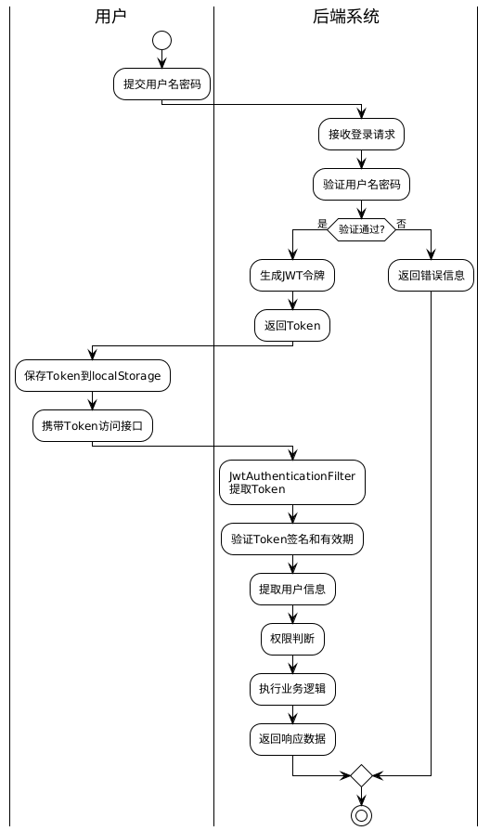
图 4-11 用户认证与权限管理功能2层数据流图
食堂与档口管理功能2层数据流图
展示食堂档口信息的增删改查数据流程。管理员通过前端界面提交食堂或档口信息，后端接收数据进行校验，通过Service层处理业务逻辑，调用Mapper层操作数据库，返回处理结果给前端显示。包括食堂列表查询、档口关联查询等操作。
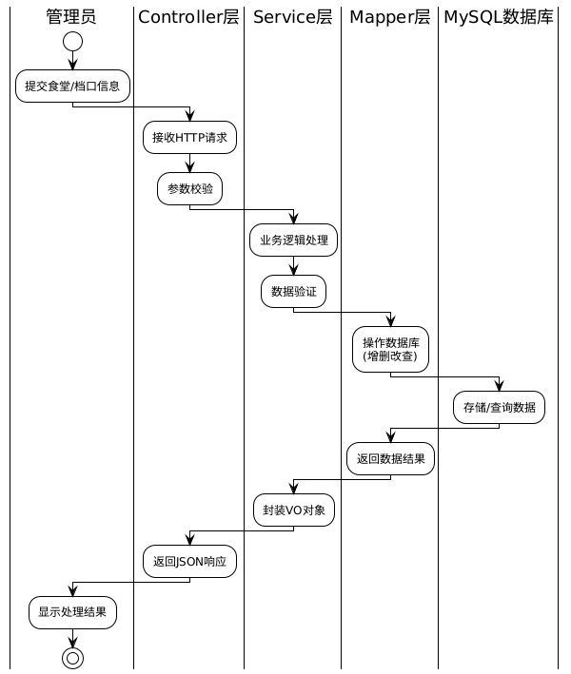
图 4-12 食堂与档口管理功能2层数据流图
菜品管理功能2层数据流图
展示菜品信息管理的数据流程，包括菜品新增、修改、删除、上下架、图片上传等操作。管理员提交菜品信息和图片，系统处理图片上传到服务器，保存菜品信息到数据库，支持按档口查询菜品列表、按分类筛选、按状态过滤等。
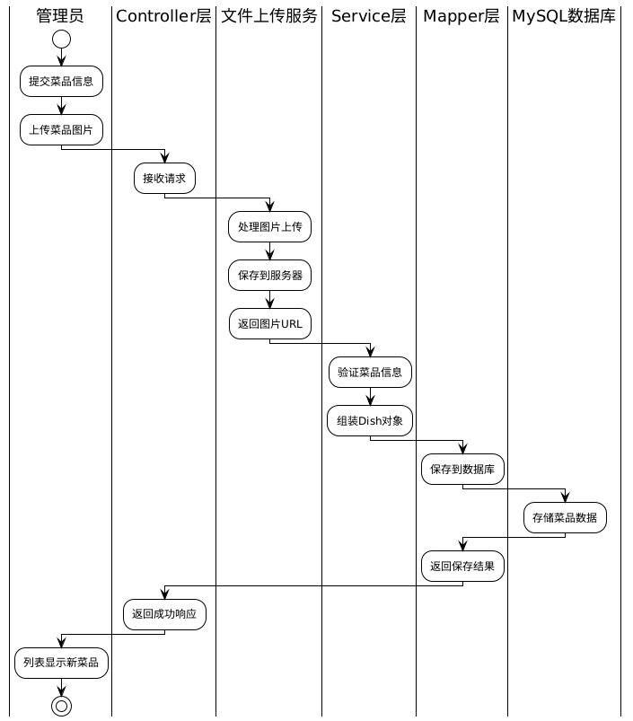
图 4-13 菜品管理功能2层数据流图
评价管理功能2层数据流图
展示用户评价提交和管理的数据流程。用户选择菜品提交评分和评价内容，系统进行敏感词过滤，保存评价到数据库，计算菜品平均分。管理员可查看所有评价，进行审核操作，用户可查看自己的评价历史。支持按菜品、按用户、按时间范围查询评价。
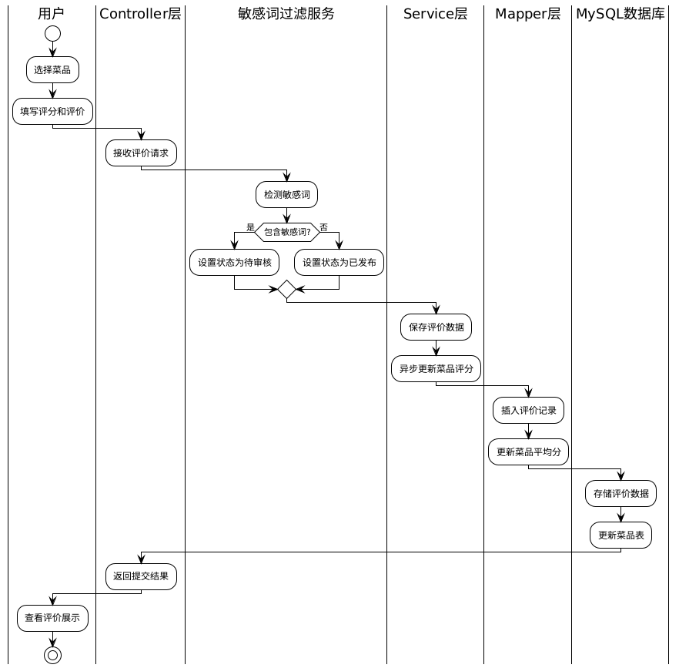
图 4-14 评价管理功能2层数据流图
投诉管理功能2层数据流图
展示投诉提交和处理的数据流程。用户提交投诉内容和图片，系统保存投诉信息到数据库，管理员查看投诉列表，选择投诉进行处理，填写处理结果，更新投诉状态为已处理。用户可查看自己的投诉历史和处理结果。支持按状态、按类型筛选投诉。
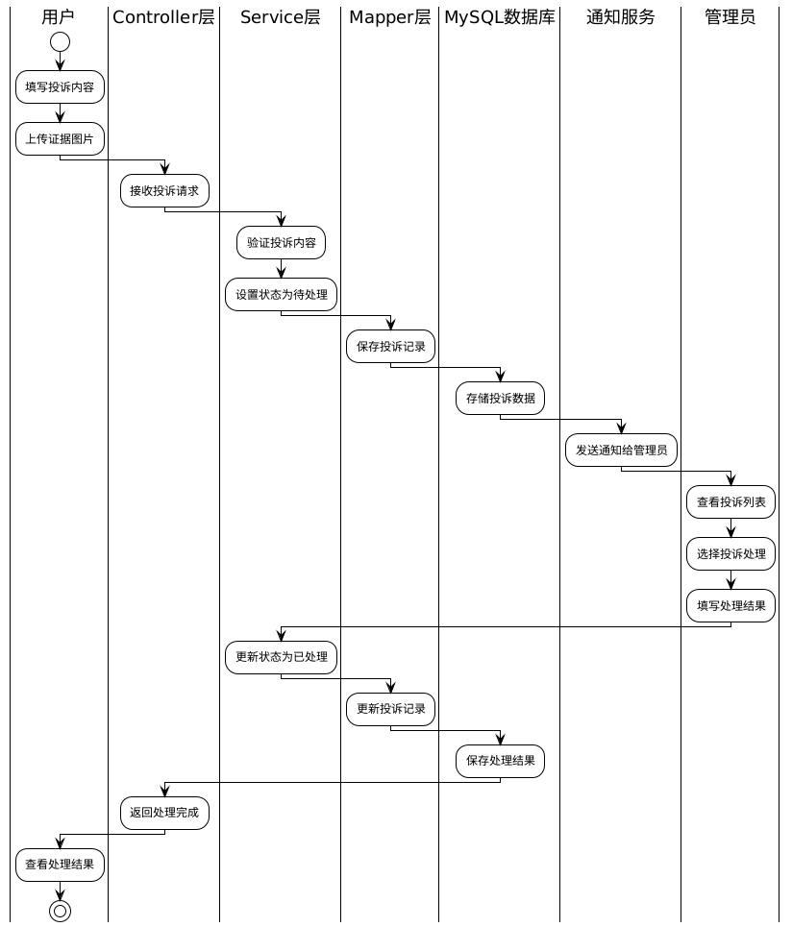
图 4-15 投诉管理功能2层数据流图

4.4 系统类图
类图（Class Diagram）是统一建模语言（UML）中最常用的图之一，用于描述系统的静态结构，包括系统中的类、类的属性和方法，以及类之间的关系。类图是面向对象系统设计的核心工具，能够直观地展示系统的架构和代码组织方式。
本系统采用分层架构设计，类图完整展示了Controller层、Service层、Mapper层和Entity层的核心类及其相互关系。整个类图体现了系统的分层思想和依赖倒置原则，高层模块依赖于抽象接口而非具体实现，保证了系统的灵活性和可扩展性。
在Entity层，系统定义了七个实体类：User（用户）、Canteen（食堂）、Stall（档口）、Dish（菜品）、Rating（评价）、Complaint（投诉）、SensitiveWord（敏感词）。这些实体类与数据库表一一对应，使用MyBatis Plus提供的注解进行对象关系映射（ORM）。每个实体类使用@TableName注解指定对应的数据库表名，使用@TableId注解标注主键字段并指定主键生成策略为自增（IdType.AUTO），使用@TableField注解定义字段映射关系，使用@TableLogic注解标记逻辑删除字段。实体类之间通过字段体现关系，如Stall类包含canteenId字段表示所属食堂，Dish类包含stallId字段表示所属档口。
Mapper层定义了数据访问接口，每个实体对应一个Mapper接口。Mapper接口继承MyBatis Plus提供的BaseMapper<T>泛型接口，T为对应的实体类型。通过继承BaseMapper，Mapper接口自动获得了insert、deleteById、updateById、selectById、selectList等基础CRUD方法，无需编写任何SQL语句或XML配置。对于基础方法无法满足的复杂查询，可以在Mapper接口中定义自定义方法，使用@Select等注解编写SQL或在XML文件中配置。
Service层分为接口和实现类两部分。Service接口定义了业务方法的契约，如UserService接口定义了register、login、getUserById等方法。Service实现类（如UserServiceImpl）实现Service接口，同时继承MyBatis Plus提供的ServiceImpl<Mapper, Entity>基类，这样既获得了MyBatis Plus提供的批量操作等增强方法，又实现了自定义的业务逻辑。Service实现类通过@Service注解标注为Spring的服务组件，通过@Autowired注解注入Mapper接口。在Service层实现业务逻辑，包括数据验证、事务管理、业务规则处理等。
Controller层负责处理HTTP请求。每个Controller类使用@RestController注解标注，表示该类是RESTful控制器，方法返回值自动序列化为JSON。使用@RequestMapping注解定义基础URL路径。Controller类通过@Autowired注解注入Service接口（而非实现类），遵循依赖倒置原则。Controller方法使用@GetMapping、@PostMapping、@PutMapping、@DeleteMapping等注解标注HTTP方法和路径，使用@RequestBody接收JSON请求体，使用@PathVariable接收路径参数，使用@RequestParam接收查询参数。方法返回统一封装的Result对象，包含code状态码、msg消息和data数据，便于前端统一处理。
类与类之间通过多种UML关系连接。依赖关系（虚线箭头）表示Controller依赖于Service接口，Service依赖于Mapper接口。关联关系（实线）表示实体之间的业务关联，如Rating关联User和Dish。继承关系（空心三角箭头）表示ServiceImpl继承ServiceImpl基类，Mapper接口继承BaseMapper接口。这些关系清晰地展示了系统的分层架构和模块依赖关系。
系统类图如图所示，完整展示了系统的类结构和层次关系，为系统的实现提供了清晰的设计蓝图。
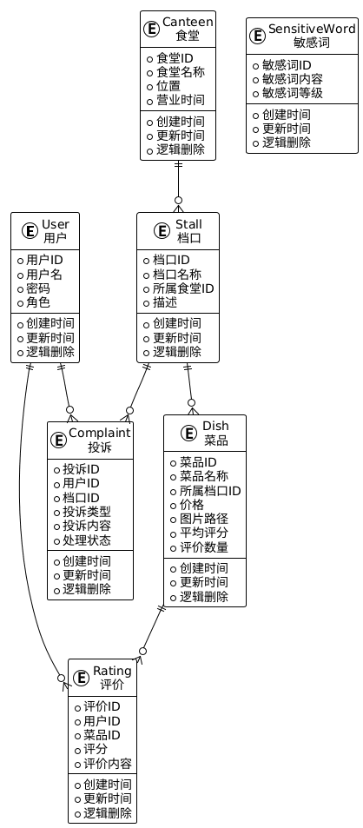
图 4-16 系统类图

系统实现

用户认证与权限管理模块

5.1.1 功能描述
用户认证与权限管理模块是整个系统的安全基石，负责验证用户身份和控制用户对系统资源的访问权限。该模块的核心功能包括用户注册、用户登录、JWT令牌的生成与验证、基于角色的访问控制（RBAC）等，为系统的其他功能模块提供了安全保障。
在用户注册功能中，新用户需要填写用户名、密码、邮箱等基本信息。系统对用户输入进行校验，检查用户名是否已存在、密码强度是否符合要求、邮箱格式是否正确等。验证通过后，系统使用BCrypt算法对用户密码进行加密，BCrypt是一种单向哈希算法，具有自适应特性，即使相同的密码每次加密的结果也不同，有效防止了彩虹表攻击。加密后的密码存储到数据库中，绝不以明文形式保存密码，保障了用户信息安全。
在用户登录功能中，用户通过用户名和密码进行身份认证。前端收集用户输入的用户名和密码，发送到后端的登录接口。后端从数据库中根据用户名查询用户信息，使用BCrypt的matches方法验证用户输入的密码与数据库中存储的加密密码是否匹配。验证通过后，系统生成JWT令牌（Token），将用户ID、用户名、角色等信息编码到令牌的Payload部分，设置令牌有效期为24小时，使用系统配置的密钥对令牌进行签名，最后将生成的JWT令牌返回给前端。前端接收到令牌后，将其存储在浏览器的localStorage中，在后续的每次HTTP请求中，通过Axios拦截器自动在请求头的Authorization字段中携带令牌（格式为"Bearer {token}"）。
在令牌验证功能中，后端配置了自定义的JWT认证过滤器（JwtAuthenticationFilter），该过滤器拦截所有需要认证的请求。过滤器从请求头中提取JWT令牌，验证令牌的签名是否正确、是否在有效期内。验证通过后，解析令牌的Payload部分，提取用户ID和角色信息，从数据库加载完整的用户信息，构造Authentication对象并存入SecurityContext。这样，在Controller和Service层中就可以通过SecurityContextHolder获取当前登录用户的信息。如果令牌验证失败（如令牌过期、签名错误），系统返回401未授权错误，前端自动跳转到登录页面要求用户重新登录。
在权限管理功能中，系统实现了基于角色的访问控制（RBAC）。系统预设了三种角色：普通用户（USER）、食堂管理员（CANTEEN_ADMIN）、系统管理员（SYSTEM_ADMIN）。不同角色具有不同的功能权限，如普通用户只能查看信息和提交评价，食堂管理员可以管理菜品和处理投诉，系统管理员拥有所有权限。权限控制通过Spring Security的@PreAuthorize注解实现，在Controller方法上标注所需的角色，如@PreAuthorize("hasRole('ADMIN')")表示该方法只有管理员可以访问。Spring Security在方法执行前自动进行权限判断，如果当前用户角色不满足要求，返回403禁止访问错误。
该模块还实现了一些安全增强功能。为防止暴力破解，系统记录登录失败次数，连续失败超过5次后临时锁定账户30分钟。为防止会话劫持，JWT令牌具有过期时间，超时后需要重新登录。为保护敏感操作，对删除数据、修改权限等操作记录审计日志。该模块的核心业务流程如图所示，清晰展示了从用户登录到令牌验证再到权限判断的完整过程，为整个系统提供了可靠的安全保障机制。
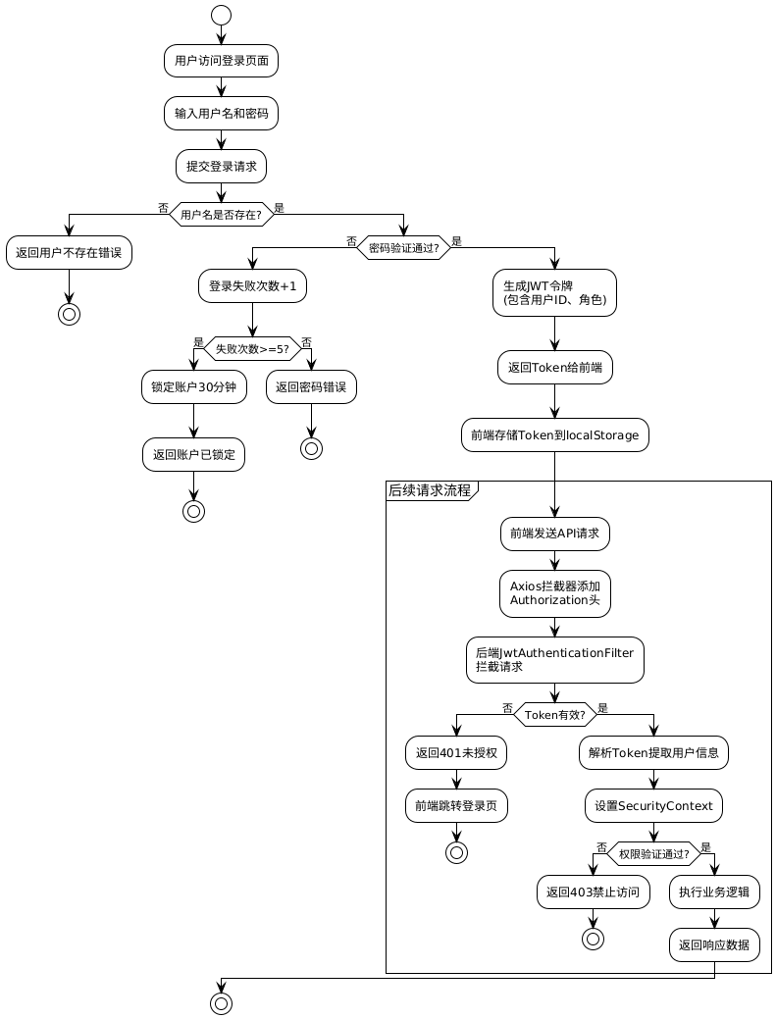
图 5-1 功能描述

5.1.2 实现过程
用户认证模块的实现基于Spring Security安全框架和JWT令牌技术，通过合理的配置和自定义组件的开发，实现了完整的认证和授权功能。
首先，在Spring Security配置类中定义SecurityFilterChain，配置系统的安全策略。使用http.authorizeHttpRequests()方法定义URL的访问权限规则：放行登录和注册接口（/api/auth/register、/api/auth/login），允许匿名访问；放行Swagger文档接口，便于API调试；其他所有接口都需要经过身份认证才能访问。配置CORS跨域支持，允许前端跨域请求后端API。禁用CSRF防护，因为使用JWT令牌认证，不依赖Cookie，不存在CSRF风险。配置Session管理策略为STATELESS无状态模式，服务器不创建和维护Session，符合前后端分离的架构特点。
其次，实现UserDetailsService接口的自定义类CustomUserDetailsService，重写loadUserByUsername方法。该方法在用户登录时被Spring Security调用，根据用户名从数据库查询用户信息。通过UserMapper查询用户记录，如果用户不存在则抛出UsernameNotFoundException异常。查询到用户后，将用户信息转换为Spring Security要求的UserDetails对象，包括用户名、加密后的密码、角色权限列表、账户是否锁定、账户是否过期等状态信息。角色信息转换为GrantedAuthority集合，角色名称需要加上"ROLE_"前缀（如"ROLE_ADMIN"），这是Spring Security的约定。
第三，配置自定义的JWT认证过滤器JwtAuthenticationFilter，继承OncePerRequestFilter确保每个请求只执行一次。在doFilterInternal方法中，从请求头的Authorization字段提取Token，去掉"Bearer "前缀得到纯Token字符串。调用JwtTokenUtil工具类的validateToken方法验证Token的签名和有效期，验证通过后调用getUsernameFromToken方法从Token中解析出用户名。根据用户名加载用户信息，构造UsernamePasswordAuthenticationToken对象，设置用户信息和权限，将Authentication对象设置到SecurityContextHolder的上下文中，这样后续的请求处理过程就可以获取当前登录用户信息。如果Token验证失败，不设置Authentication，请求会因为未认证被拒绝。
第四，实现AuthController控制器，提供用户认证相关的REST接口。实现POST /api/auth/register接口处理用户注册，接收RegisterDTO对象，调用UserService的register方法完成注册逻辑。实现POST /api/auth/login接口处理用户登录，接收LoginDTO对象（包含用户名和密码），调用AuthenticationManager的authenticate方法进行认证，认证成功后调用JwtTokenUtil的generateToken方法生成JWT令牌，将令牌封装在Result对象中返回给前端。实现GET /api/auth/info接口获取当前登录用户信息，从SecurityContextHolder中获取用户信息并返回。
前端实现方面，使用Axios库发送HTTP请求。配置Axios请求拦截器，在每个请求发送前，从localStorage中读取保存的Token，设置到请求头的Authorization字段。配置Axios响应拦截器，捕获401未授权错误，自动跳转到登录页面并清除本地存储的Token，提示用户重新登录。在登录页面组件中，用户填写表单后，调用登录API，登录成功后将返回的Token保存到localStorage，跳转到系统主页面。
权限控制的实现使用Spring Security的方法级安全注解。在需要特定角色才能访问的Controller方法上，添加@PreAuthorize注解，如@PreAuthorize("hasRole('ADMIN')")表示只有管理员角色可以访问该方法。Spring Security的AOP机制会在方法执行前进行权限检查，如果当前用户不具备所需角色，抛出AccessDeniedException异常，全局异常处理器捕获该异常并返回403禁止访问错误给前端。前端根据用户角色动态显示菜单和按钮，隐藏用户无权访问的功能入口，提升用户体验。
模块实现效果如图所示，展示了用户登录界面、登录成功后的系统主界面，以及权限控制的实际效果。登录界面提供用户名和密码输入框，点击登录按钮后进行身份验证，验证成功后跳转到主界面并显示欢迎信息。不同角色的用户登录后看到的菜单和功能不同，体现了基于角色的权限控制效果。

食堂与档口管理模块

功能描述
食堂与档口管理模块负责维护食堂和档口的基本信息及其层级关系，是系统数据管理的基础模块。该模块实现了食堂信息和档口信息的完整生命周期管理，为菜品管理提供了组织结构支撑。
在食堂信息管理功能中，系统支持食堂信息的新增、修改、删除和查询操作。食堂的基本信息包括食堂名称、位置、简介、图片、营业时间、联系电话、状态等字段。管理员可以新增食堂，填写完整的食堂信息并上传食堂图片，图片用于在用户端展示，增强视觉效果。管理员可以编辑已有食堂的信息，如更新营业时间、修改联系电话等。对于不再使用的食堂，管理员可以执行删除操作，系统采用逻辑删除方式，将is_deleted字段标记为1，数据仍保留在数据库中但不再显示给用户。食堂具有状态字段，可以设置为营业或休息状态，休息状态的食堂会在用户端标注提示。
在档口信息管理功能中，档口作为食堂的下级单位进行管理。每个档口必须归属于一个食堂，档口信息包括档口名称、所属食堂、位置、简介、联系方式、状态等。管理员在添加档口时，需要先选择所属的食堂，然后填写档口的详细信息。系统维护食堂与档口之间的从属关系，通过stall表的canteen_id外键关联canteen表，确保数据层级的正确性。在查询时，系统支持按食堂查询该食堂下的所有档口列表，展示层级关系，用户可以逐级浏览从食堂到档口再到菜品的完整信息。
该模块还提供了批量导入功能，管理员可以通过Excel文件批量导入食堂和档口数据，系统解析Excel文件，验证数据格式，批量插入数据库，大幅提升了初始数据录入的效率。系统提供食堂状态管理功能，管理员可以批量设置食堂的营业或休息状态，便于节假日或特殊时期的统一管理。
模块的主要业务流程如下：管理员登录系统后，进入后台管理界面，点击侧边栏的食堂管理菜单，进入食堂列表页面。列表页面展示所有食堂的基本信息，包括名称、位置、状态等，支持分页显示。点击新增按钮，弹出食堂信息编辑对话框，管理员填写食堂名称、位置、营业时间等信息，通过文件上传组件选择并上传食堂图片，点击保存按钮后，系统验证数据并保存到数据库，关闭对话框并刷新列表，新增的食堂显示在列表中。档口管理流程类似，但在新增档口时需要先通过下拉选择器选择所属食堂，确保档口与食堂的关联关系正确。该模块的业务流程图如图所示。
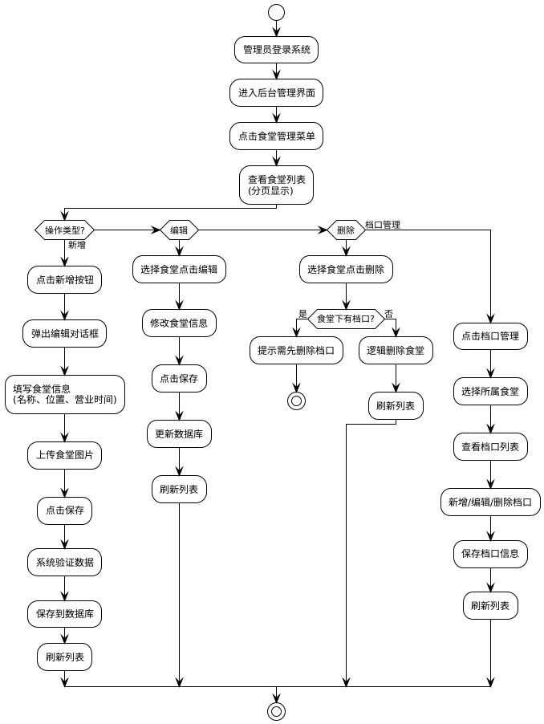
图 5-2 功能描述

实现过程
食堂与档口管理模块的实现分为后端API开发和前端界面开发两部分，通过RESTful接口实现前后端交互。
后端实现包括CanteenController和StallController两个控制器类，分别处理食堂和档口相关的HTTP请求。CanteenController使用@RestController和@RequestMapping("/api/admin/canteen")注解标注，定义了基础路径。实现了完整的CRUD接口：使用@PostMapping注解的add方法处理食堂新增请求，接收CanteenDTO对象，调用CanteenService的save方法保存到数据库；使用@PutMapping("/{id}")注解的update方法处理食堂修改请求，接收id路径参数和CanteenDTO对象，调用Service的updateById方法；使用@DeleteMapping("/{id}")注解的delete方法处理删除请求，调用Service的removeById方法执行逻辑删除；使用@GetMapping注解的list方法处理列表查询请求，支持分页参数和查询条件，调用Service的page方法返回分页数据；使用@GetMapping("/{id}")注解的getById方法查询单个食堂详情。
Service层的CanteenServiceImpl类实现了CanteenService接口，同时继承ServiceImpl<CanteenMapper, Canteen>基类。在实现业务逻辑时，对输入数据进行校验，如检查食堂名称是否重复、营业时间格式是否正确等。在删除食堂时，需要先检查该食堂下是否还有档口，如果有则不允许删除，提示需要先删除档口。在查询时，可以根据食堂名称进行模糊搜索，根据状态进行筛选，使用MyBatis Plus的QueryWrapper构造查询条件。CanteenMapper接口继承BaseMapper<Canteen>，获得基础的数据操作方法。
StallController和StallService的实现与CanteenController类似，但档口管理有其特殊之处。在新增和修改档口时，需要验证所属的食堂ID是否存在，通过CanteenService查询食堂信息进行验证。在查询档口列表时，支持按所属食堂ID筛选，返回特定食堂下的所有档口。档口列表的VO对象中，除了档口自身的信息外，还需要包含所属食堂的名称，通过关联查询或在Service层手动组装实现。
前端实现使用Vue 3的Composition API和Element Plus组件库。食堂管理页面使用el-table组件展示食堂列表，配置columns定义表格列（食堂名称、位置、状态、操作等）。使用el-pagination组件实现分页功能，监听page-change和size-change事件，更新查询参数并重新请求数据。列表上方提供搜索表单，使用el-input组件输入食堂名称进行模糊搜索，使用el-select组件选择状态进行筛选，点击查询按钮触发搜索。操作列提供编辑和删除按钮，点击编辑按钮时，使用el-dialog组件弹出编辑对话框，对话框内使用el-form和el-form-item组件构建表单，通过v-model双向绑定表单数据。表单中使用el-upload组件实现图片上传，配置action为上传接口地址，before-upload钩子函数验证图片格式和大小，on-success钩子函数处理上传成功后的逻辑。点击保存按钮时，调用Axios发送POST或PUT请求，请求成功后关闭对话框，刷新列表数据并显示成功提示。
档口管理界面的实现与食堂管理类似，但档口表单中增加了所属食堂的选择器。使用el-select组件展示食堂列表，组件挂载时调用接口加载所有食堂数据，用户从下拉列表中选择所属食堂。档口列表通过el-table-column的formatter属性或作用域插槽，展示所属食堂的名称而非ID，提升用户体验。列表支持按名称模糊搜索和按状态筛选，通过el-form实现筛选表单。
模块实现效果如图所示，展示了食堂管理界面和档口管理界面的实际截图。食堂管理界面展示了食堂列表、新增食堂对话框和图片上传功能。档口管理界面展示了档口列表和所属食堂的关联显示效果，验证了层级关系管理的正确性。

菜品管理模块

功能描述
菜品管理模块负责维护菜品的详细信息，是系统的核心数据管理模块之一。该模块为食堂管理员提供了完整的菜品信息管理功能，为普通用户提供了丰富的菜品浏览和查询功能，是连接食堂服务方和用户消费方的重要桥梁。
在菜品信息管理功能中，管理员可以对菜品进行全生命周期管理。新增菜品时，需要填写菜品的基本信息，包括菜品名称（如宫保鸡丁、西红柿炒鸡蛋等）、所属档口（通过下拉选择器选择）、菜品分类（主食、炒菜、面食、汤品、小吃、饮料等）、价格（精确到分）、菜品描述（介绍菜品特色、口味、食材等）、是否推荐（标记为推荐的菜品会在用户端优先展示）等。为了提升用户体验，系统支持上传菜品图片，一张精美的菜品图片可以显著提升用户的点击率和满意度。管理员可以编辑已有菜品的信息，如调整价格、更新描述、更换图片等。对于季节性菜品或不再供应的菜品，管理员可以执行删除操作，系统同样采用逻辑删除方式，保留历史数据用于统计分析。
在菜品上下架管理功能中，系统为每个菜品维护一个上架状态字段（status）。管理员可以控制菜品的上架和下架，上架的菜品对用户可见，可以被浏览和评价；下架的菜品不对用户显示，但历史评价数据仍然保留。这个功能特别适用于早餐、午餐、晚餐供应不同菜品的场景，管理员可以根据供餐时间灵活调整菜品的上下架状态。
为了提升数据管理效率，系统还提供了菜品批量导入功能。管理员可以按照系统提供的Excel模板，填写菜品信息，通过批量导入功能一次性导入大量菜品数据。系统支持图片批量上传，管理员可以将菜品图片打包上传，系统自动根据文件名匹配对应的菜品。
在用户端，用户可以通过多种方式浏览和查询菜品。用户可以按照档口浏览，查看特定档口提供的所有菜品；可以按照分类筛选，如只查看炒菜类或小吃类菜品；可以按照菜品名称进行关键词搜索，快速找到想要的菜品；可以按照价格排序，查看价格从低到高或从高到低的菜品列表；可以筛选推荐菜品，优先查看管理员标记为推荐的特色菜品。点击菜品卡片进入菜品详情页，可以查看菜品的详细描述、高清图片、价格信息、平均评分、评价数量，以及其他用户的评价内容。
该模块的主要业务流程如下：管理员进入菜品管理界面，首先通过档口选择器选择要管理的档口，列表自动刷新显示该档口下的所有菜品。点击新增菜品按钮，弹出菜品编辑表单，管理员依次填写菜品名称、选择分类、输入价格、填写描述，点击上传按钮选择菜品图片进行上传，设置是否推荐，点击保存按钮提交表单。系统验证数据完整性和格式正确性，保存成功后关闭对话框，刷新菜品列表，新增的菜品显示在列表中，默认为上架状态。管理员可以通过列表中的上下架开关快速切换菜品状态，点击编辑按钮修改菜品信息，点击删除按钮移除菜品（逻辑删除）。该模块的业务流程图如图所示，完整展示了菜品管理的操作流程。
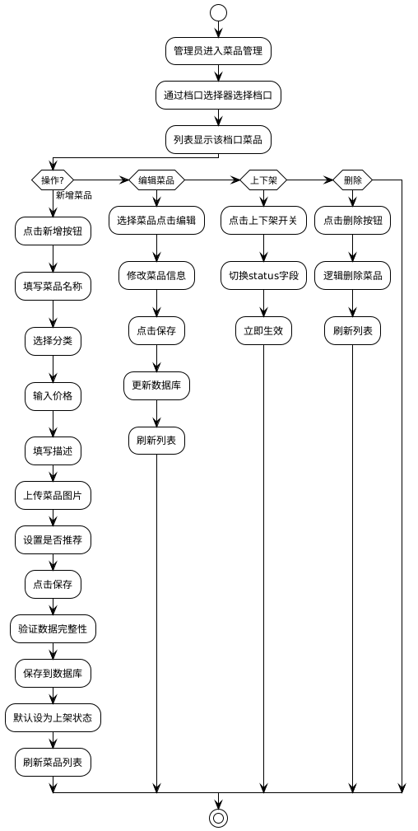
图 5-3 功能描述

实现过程
菜品管理模块的实现分为管理员端和用户端两部分，后端提供两套RESTful接口分别服务于管理功能和查询功能。
后端实现主要包括DishController（管理员接口）和UserDishController（用户接口）两个控制器。DishController使用@RestController和@RequestMapping("/api/admin/dish")注解，提供完整的菜品管理接口。实现POST接口处理菜品新增，接收DishDTO对象，在Service层验证所属档口是否存在、菜品名称是否重复，验证通过后保存菜品信息。实现PUT接口处理菜品修改，更新菜品的各项属性。实现DELETE接口支持单个删除和批量删除，批量删除接收菜品ID数组，循环调用removeById方法。实现GET接口处理列表查询，支持分页参数（page、size）和查询条件（档口ID、分类、状态、关键词），使用QueryWrapper构造复杂查询条件，调用page方法返回Page对象。实现PATCH接口快速切换上下架状态，只更新status字段，提升操作效率。
UserDishController提供用户查询接口，路径为/api/user/dish。实现列表查询接口，只返回上架状态的菜品，支持按档口、分类筛选，支持按价格、评分、评价数排序。查询结果的VO对象中，除菜品基本信息外，还包括平均评分（avg_score）和评价总数（rating_count），这两个字段通过关联查询rating表统计得出。实现菜品详情查询接口，返回菜品的完整信息和最新的评价列表。
DishServiceImpl实现业务逻辑层。在保存菜品时，处理图片上传逻辑，调用FileService将图片文件保存到服务器，获取图片URL路径存入image字段。在更新菜品时，如果更换了图片，需要删除旧图片文件，避免服务器存储浪费。在批量导入时，解析Excel文件，逐行读取菜品数据，验证数据格式，批量插入数据库，使用saveBatch方法提升插入效率。在计算菜品平均分时，使用SQL聚合函数AVG和COUNT统计rating表中该菜品的评分数据，更新到dish表的对应字段。
前端管理界面实现使用Vue 3和Element Plus。菜品列表页面使用el-table组件，配置列包括菜品名称、所属档口、分类、价格、状态、评分、评价数、操作等。价格列使用formatter格式化为货币格式，状态列使用el-tag组件显示上架/下架标签，评分列使用el-rate组件以只读模式显示星级。操作列提供编辑、删除、上下架切换按钮，使用el-button组件实现。菜品编辑对话框使用el-dialog组件，宽度设置为600px，表单使用el-form组件，配置rules进行表单验证。档口选择使用el-select组件，加载所有档口数据供选择。分类选择也使用el-select组件，选项为预定义的分类列表。价格输入使用el-input-number组件，设置precision为2，min为0.01，确保价格格式正确。描述输入使用el-input type="textarea"，设置maxlength为500限制字数。图片上传使用el-upload组件，配置list-type为"picture-card"以卡片形式展示，限制文件大小不超过2MB，支持图片预览功能。上下架状态使用el-switch组件，点击后立即调用API更新状态，无需打开编辑对话框，提升了操作便捷性。
用户端界面使用el-card组件展示菜品卡片，卡片包含菜品图片、名称、价格、评分等关键信息。使用CSS Grid布局实现响应式的卡片网格，适配不同屏幕尺寸。菜品图片使用el-image组件，支持点击预览大图。评分使用el-rate组件只读显示，评价数使用文字标注。点击卡片跳转到菜品详情页，详情页顶部展示菜品大图和基本信息，下方展示评价列表，使用el-empty组件处理无评价的情况。
模块实现效果如图所示，展示了菜品管理界面和用户浏览界面的实际效果。管理界面展示了菜品列表、编辑对话框、图片上传和上下架控制功能。用户界面展示了菜品卡片布局、详情页面和评价展示，验证了模块功能的完整实现。

评价管理模块

功能描述
评价管理模块是食堂评价系统的核心业务模块，承载着收集用户反馈、展示菜品口碑、指导用户选择的重要功能。该模块通过科学的评价机制和智能的内容审核，为食堂服务质量的提升提供了数据基础。
在评价提交功能中，用户可以对已浏览或消费过的菜品进行评价。评价包括两部分：星级评分和文字评论。星级评分采用1-5星制，1星表示非常不满意，5星表示非常满意，用户通过点击星星图标快速选择评分。文字评论允许用户详细描述菜品的口感、分量、卫生等方面的感受，字数限制为500字以内。为了增强评价的可信度，系统支持上传评价图片，用户最多可以上传3张图片，展示菜品的实际外观、分量等，图片大小限制为2MB以内，格式支持JPG、PNG等常见图片格式。
在评价内容审核功能中，为了维护良好的社区氛围和防止不当言论传播，系统对用户提交的评价内容进行敏感词检测。系统维护一个敏感词库，包括政治敏感词、暴力词汇、侮辱性语言等。当用户提交评价时，系统自动对评价内容进行敏感词匹配，采用DFA（确定性有限自动机）算法实现高效的多模式匹配，检测速度快，对用户体验影响小。如果评价内容包含敏感词，评价的状态将被设置为待审核，不会立即对外展示，而是进入管理员的审核队列。管理员查看待审核评价，判断是否存在实质性问题，可以选择通过（评价变为已发布状态）或拒绝（评价被删除）。如果评价内容未包含敏感词，评价提交后立即发布，状态设置为已发布，对所有用户可见。
在评分统计功能中，系统实时维护每个菜品的平均评分和评价总数。当用户提交评价后，系统触发评分统计逻辑，查询该菜品的所有评价记录，计算平均评分（AVG函数）和评价数量（COUNT函数），更新dish表中的avg_score和rating_count字段。这两个统计字段在菜品列表和详情页中展示，帮助其他用户快速了解菜品的总体口碑。平均评分保留一位小数，评价数量显示为整数。
在评价展示功能中，用户可以从多个入口查看评价信息。在菜品详情页，展示该菜品的所有评价，按提交时间倒序排列，最新的评价显示在最前面。每条评价显示评价用户的头像、昵称、评分星级、评价时间、评价内容和图片（如果有）。用户可以点击图片查看大图，方便查看菜品细节。在个人中心，用户可以查看自己提交的所有评价历史，可以编辑或删除自己的评价。编辑评价可以修改评分和评价内容，删除评价会将评价状态标记为已删除（逻辑删除），同时触发菜品评分的重新统计。
在管理员评价管理功能中，管理员具有查看所有评价的权限。管理员可以按菜品筛选评价，查看特定菜品的所有评价；可以按用户筛选，查看特定用户的评价历史；可以按时间范围筛选，查看某个时间段内的评价；可以按评分筛选，重点关注低评分评价以发现问题；可以按状态筛选，处理待审核的评价。对于恶意评价或虚假评价，管理员可以执行隐藏或删除操作，被删除的评价不再显示，且不计入评分统计。
该模块的核心业务流程如下：用户在浏览菜品时，点击菜品卡片进入详情页，查看菜品信息和其他用户的评价。如果用户想要提交评价，点击评价按钮，弹出评价提交对话框。用户首先选择评分星级，然后在文本框中输入评价内容，描述自己对菜品的真实感受。如果需要，可以点击图片上传按钮，从相册中选择菜品照片上传（最多3张）。填写完成后，点击提交按钮，前端将评价数据发送到后端。后端接收评价数据，进行敏感词检测，如果通过检测，评价立即发布并展示在菜品详情页，同时更新菜品的平均分和评价数；如果未通过检测，评价进入待审核状态，系统提示用户评价正在审核中。评价成功提交后，对话框关闭，详情页刷新显示最新评价。该模块的核心流程如图所示，清晰展示了从评价提交到审核再到展示的完整过程。

实现过程
评价管理模块的实现涉及复杂的业务逻辑和性能优化，包括评价提交、敏感词过滤、异步统计、前端交互等多个技术要点。
后端实现在RatingController中，路径分为/api/user/rating（用户接口）和/api/admin/rating（管理员接口）两部分。用户提交评价接口（POST /api/user/rating）接收RatingDTO对象，包含菜品ID、评分（1-5的整数）、评价内容、图片URL数组等。在RatingServiceImpl中，首先验证菜品是否存在且已上架，验证用户是否已经评价过该菜品（一个用户只能评价一个菜品一次）。然后调用SensitiveWordService的checkContent方法检测评价内容中的敏感词。SensitiveWordService使用DFA（Deterministic Finite Automaton，确定性有限自动机）算法实现敏感词匹配，该算法将敏感词构建成一棵多叉树，匹配时只需遍历一次文本即可检测所有敏感词，时间复杂度为O(n)，比朴素的多次字符串匹配高效得多。如果检测到敏感词，返回敏感词列表，评价状态设为待审核（PENDING），否则状态设为已发布（PUBLISHED）。评价保存后，使用@Async注解标注的方法异步更新菜品的评分统计，避免阻塞主线程，提升响应速度。异步方法中，使用SQL聚合函数SELECT AVG(score), COUNT(*) FROM rating WHERE dish_id=? AND status='PUBLISHED'计算平均分和评价数，更新dish表的对应字段。
管理员审核接口（PUT /api/admin/rating/{id}/audit）接收审核动作（通过或拒绝），更新评价状态。如果审核通过，状态改为已发布，触发菜品评分的重新统计；如果拒绝，状态改为已拒绝，评价不对外展示。管理员删除评价接口执行逻辑删除，删除后也需要重新统计评分，确保数据准确性。
前端用户界面的实现使用Vue 3组合式API。菜品详情页组件中，使用ref定义响应式变量存储菜品信息和评价列表，使用onMounted生命周期钩子加载数据。评价提交对话框使用el-dialog组件，visible属性控制显示隐藏。评分输入使用el-rate组件，配置max为5，show-score显示分数，v-model绑定评分值。评价内容使用el-input type="textarea"，配置maxlength为500，show-word-limit显示字数统计。图片上传使用el-upload组件，配置action为图片上传接口，list-type为"picture-card"以卡片形式展示，limit为3限制最多3张，on-exceed钩子提示超出限制。点击提交按钮时，调用Axios发送评价数据，使用async/await语法简化异步处理，成功后关闭对话框，调用ElMessage显示成功提示，刷新评价列表。
评价列表展示使用el-timeline时间轴组件，每个评价作为一个timeline-item，显示用户头像（el-avatar）、昵称、评分（el-rate只读）、评价时间（使用dayjs库格式化）、评价内容、图片（el-image支持预览）。列表支持下拉加载更多，使用IntersectionObserver API监听滚动到底部，触发下一页数据加载。
管理员审核界面使用el-table展示待审核评价列表，每行包括用户昵称、菜品名称、评分、评价内容（超长文本省略显示）、提交时间、操作列。操作列提供通过和拒绝按钮，使用el-popconfirm组件确认操作，避免误操作。点击查看详情按钮，使用el-drawer抽屉组件从右侧滑出，显示评价的完整信息和图片，管理员填写审核意见并提交。
模块实现效果如图所示，展示了用户评价提交界面、评价列表展示、敏感词过滤提示、管理员审核界面等关键页面的实际效果，验证了评价管理功能的完整性和易用性。

投诉管理模块

功能描述
投诉管理模块为用户提供了重要的问题反馈渠道，帮助管理者及时发现食堂服务中存在的问题并采取改进措施。该模块通过规范的投诉流程和完整的状态跟踪，保障了用户诉求能够得到妥善处理，提升了师生对食堂管理的信任度和满意度。
在投诉提交功能中，用户可以针对食堂服务的各个方面提交投诉。投诉对象可以是具体的食堂、档口、菜品，也可以是服务态度、环境卫生等抽象问题。用户首先选择投诉类型，系统预设了多种投诉类型供选择：食品安全问题（如食物变质、异物等）、服务态度问题（如工作人员态度恶劣、服务效率低等）、环境卫生问题（如就餐区卫生差、餐具不洁等）、价格问题（如价格虚高、缺斤短两等）、设施设备问题（如空调损坏、桌椅破损等）、其他问题。选择投诉类型后，用户需要填写详细的投诉内容，描述问题发生的时间、地点、具体情况等，文字不少于20字以确保投诉内容的完整性。为了增强投诉的说服力，系统支持上传证据图片，用户可以上传现场照片作为证据，最多支持5张图片，每张图片大小不超过5MB。
投诉提交后，系统自动为投诉分配一个唯一的投诉编号，方便用户查询和跟踪。投诉的初始状态为待处理，表示投诉已记录但尚未被管理员查看。系统会向相关管理员发送通知（可以是站内消息或邮件通知），提醒有新投诉需要处理。投诉记录中保存了提交时间、提交用户等信息，便于后续的追溯和分析。
在投诉处理功能中，系统为管理员提供了完整的投诉处理流程支持。管理员登录后台后，可以查看投诉列表，列表按提交时间倒序排列，优先显示最新的投诉。管理员点击投诉条目，查看投诉的详细信息，包括投诉类型、投诉对象、投诉内容、证据图片、提交时间、提交用户等。管理员根据投诉内容进行调查核实，可能需要联系相关档口、查看监控录像、询问当事人等。调查过程中，管理员可以更新投诉状态为处理中，表示投诉正在处理但尚未完结。处理完成后，管理员填写处理结果，说明问题的原因、采取的措施、改进的方案等，然后将投诉状态更新为已处理，记录处理时间。用户可以查看投诉的处理进度和处理结果，系统也可以向用户发送处理完成的通知。
在投诉统计分析功能中，系统对投诉数据进行多维度统计。按投诉类型统计，了解哪类问题最为突出，为管理重点提供参考。按时间统计，分析投诉数量的变化趋势，评估管理改进的效果。按食堂/档口统计，识别问题较多的食堂或档口，进行重点整改。统计投诉处理时效，计算从投诉提交到处理完成的平均时长，评估管理响应速度。统计用户对处理结果的满意度评价，了解投诉处理的质量。这些统计数据通过图表形式展示在管理后台的统计分析页面，为管理决策提供数据支撑。
该模块的核心业务流程如下：用户在使用食堂服务过程中遇到问题时，进入系统的投诉中心页面，点击新建投诉按钮。在投诉提交表单中，首先通过下拉选择器选择投诉类型，然后选择投诉对象（如具体的食堂或档口），在文本框中详细描述问题的具体情况，通过图片上传组件选择并上传证据图片。填写完成后，点击提交按钮，前端验证表单数据完整性，发送投诉数据到后端。后端保存投诉信息，返回投诉编号，前端显示提交成功提示和投诉编号，用户可以使用该编号查询投诉处理进度。管理员在后台查看投诉列表，点击待处理投诉，查看详细信息，进行调查处理，填写处理结果，更新状态为已处理。用户在个人中心查看投诉历史，看到投诉已处理，查看处理结果，问题得到解决。该模块的业务流程图如图所示。
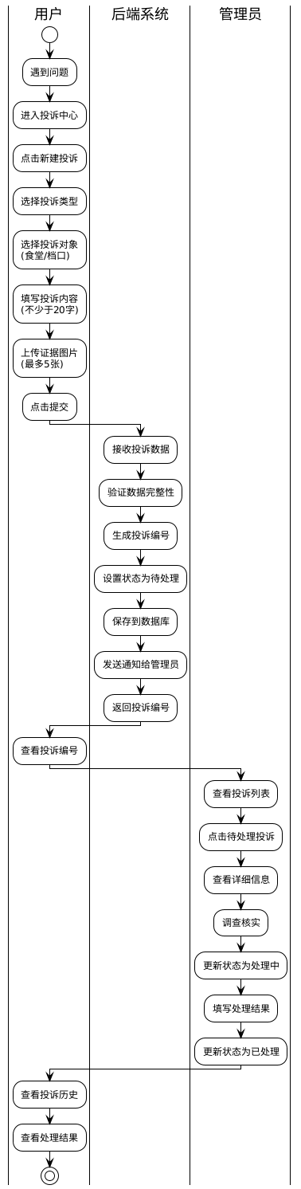
图 5-4 功能描述

实现过程
投诉管理模块的实现重点在于状态流转机制和通知功能，确保投诉能够得到及时有效的处理和反馈。
后端实现在ComplaintController中，提供用户投诉接口和管理员处理接口。用户提交投诉接口（POST /api/user/complaint）接收ComplaintDTO对象，包含投诉类型（type）、投诉对象ID（target_id，可能是食堂ID或档口ID）、投诉内容（content）、图片URL数组（images）等。在ComplaintServiceImpl中，验证投诉内容不少于20字，验证图片数量不超过5张，验证投诉对象ID存在。创建Complaint实体对象，设置初始状态为待处理（PENDING），保存到数据库。保存成功后，触发通知逻辑，向相关管理员发送通知。通知可以通过多种方式实现：站内消息通知，在系统内创建一条消息记录，管理员登录后可见；邮件通知，使用Spring Boot的JavaMailSender发送邮件到管理员邮箱；WebSocket推送，实时推送通知到管理员在线的浏览器页面。本系统实现了站内消息通知，通过MessageService创建通知消息。
管理员查询投诉列表接口（GET /api/admin/complaint）支持多维度筛选。使用QueryWrapper构造查询条件：按状态筛选，eq("status", status)；按类型筛选，eq("type", type)；按时间范围筛选，ge("create_time", startTime).le("create_time", endTime)；按优先级排序，orderByDesc("create_time")优先显示最新投诉。返回Page对象包含投诉列表和分页信息，投诉列表的VO对象中关联查询用户昵称、投诉对象名称等信息，方便管理员快速了解情况。
管理员处理投诉接口（PUT /api/admin/complaint/{id}/handle）接收投诉ID和处理结果DTO（包含处理结果文字和处理意见）。在Service层，先查询投诉记录验证存在且未处理，然后更新投诉状态为已处理（HANDLED），记录处理结果（result字段）、处理时间（handle_time字段），计算处理时长（handle_time - create_time）。更新成功后，向投诉用户发送处理完成通知，通知内容包括投诉编号、处理结果摘要、处理时间等。
前端用户界面实现分为投诉提交页和投诉历史页。投诉提交页使用el-form组件构建表单，包含投诉类型选择器（el-select，options为预定义的类型列表）、投诉对象选择器（级联选择，先选食堂再选档口）、投诉内容输入（el-input type="textarea"，配置minlength为20，maxlength为500，show-word-limit显示字数）、图片上传（el-upload，limit为5，list-type为"picture-card"）。表单配置验证规则，必填项使用required:true，内容长度使用min和max限制。点击提交按钮时，使用el-form的validate方法验证表单，验证通过后发送请求，使用loading状态防止重复提交，成功后显示投诉编号，跳转到投诉历史页。
投诉历史页使用el-card组件展示投诉卡片列表，每个卡片显示投诉编号、类型、状态、提交时间、处理结果（如果已处理）。状态使用el-tag组件，不同状态显示不同颜色：待处理为橙色（type="warning"），处理中为蓝色（type="info"），已处理为绿色（type="success"）。点击卡片展开详情，显示完整的投诉内容和证据图片，图片使用el-image组件支持点击预览。如果投诉已处理，显示处理结果和处理时间。
管理员处理界面使用el-table展示投诉列表，配置筛选表单实现多维度查询。表格列包括投诉编号、用户昵称、投诉类型、投诉对象、提交时间、状态、操作等。点击处理按钮，使用el-drawer抽屉组件从右侧滑出，宽度设为50%。抽屉内上半部分展示投诉详细信息，包括完整的投诉内容和图片，图片使用el-image组件展示，支持大图预览。下半部分是处理表单，管理员填写处理结果，使用el-input type="textarea"，字数限制为200-1000字。点击提交处理按钮，调用处理接口，成功后关闭抽屉，刷新列表，投诉状态更新为已处理。
模块实现效果如图所示，展示了用户投诉提交界面、投诉历史页面、管理员投诉列表、投诉详情抽屉和处理结果展示，验证了投诉流程的完整性和状态流转的正确性。

系统管理模块

功能描述
系统管理模块是面向系统管理员的高级管理功能集合，提供了系统运维、配置管理、数据统计、日志审计等功能，是保障系统稳定运行和持续优化的重要支撑模块。该模块仅限系统管理员角色访问，通过@PreAuthorize("hasRole('SYSTEM_ADMIN')")注解进行权限控制，确保系统关键功能的安全性。
在用户管理功能中，系统管理员可以查看系统中的所有用户账号，包括普通用户、食堂管理员和其他系统管理员。用户列表展示用户的基本信息，如用户名、昵称、邮箱、角色、状态、注册时间等。管理员可以通过搜索框按用户名或昵称进行模糊查询，可以按角色和状态进行筛选，支持分页浏览。对于存在问题的用户，管理员可以执行禁用操作，将用户状态设置为禁用，禁用的用户无法登录系统；当问题解决后，可以重新启用账户。对于忘记密码的用户，管理员可以执行重置密码操作，将密码重置为系统默认密码，用户使用默认密码登录后需要强制修改密码。管理员还可以为用户分配或修改角色，如将普通用户提升为食堂管理员，或取消某个食堂管理员的管理权限。
在权限配置功能中，系统采用基于角色的访问控制（RBAC）模型。系统预定义了三种角色：普通用户（USER）具有浏览菜品和提交评价投诉的权限；食堂管理员（CANTEEN_ADMIN）除了普通用户权限外，还具有管理食堂、档口、菜品信息，查看和处理评价投诉的权限；系统管理员（SYSTEM_ADMIN）拥有最高权限，可以执行用户管理、权限配置、敏感词维护等所有管理操作。权限配置界面展示角色与权限的对应关系矩阵，管理员可以调整角色的权限范围，权限的粒度细化到具体的功能模块和操作类型（查看、新增、修改、删除）。
在敏感词维护功能中，系统管理员可以对敏感词库进行维护，保证评价内容审核的准确性。敏感词管理界面支持敏感词的新增、修改、删除、启用和禁用操作。敏感词按类型进行分类管理，包括违法类（涉及违法犯罪的词汇）、色情类（涉及色情内容的词汇）、广告类（广告推广相关词汇）、侮辱类（侮辱性语言）、其他类。每个敏感词可以单独设置是否启用，禁用的敏感词不参与内容检测。敏感词库的更新会实时生效，系统使用缓存技术（如Redis或本地缓存）存储敏感词列表，当敏感词库更新时，清除缓存重新加载，确保检测逻辑使用最新的敏感词数据。
在统计分析功能中，系统提供了多维度的数据统计和可视化展示，帮助管理者了解系统运营状况和发现潜在问题。用户数趋势统计按日期统计每天的新增用户数和累计用户数，使用折线图展示用户增长趋势。评价数趋势统计每天的评价提交数量，分析用户活跃度变化。投诉处理率统计待处理、处理中、已处理三种状态的投诉数量和占比，使用饼图展示，评估管理响应效率。菜品评分排行统计平均评分最高的Top 10菜品和评分最低的Bottom 10菜品，使用柱状图展示，帮助管理者了解受欢迎菜品和需要改进的菜品。热门档口统计根据档口下菜品的总评价数排名，识别最受关注的档口。这些统计数据支持按时间范围筛选（最近7天、最近30天、自定义时间段），提供多种视角的数据分析。
在文件管理功能中，管理员可以查看系统中上传的所有图片文件列表，包括文件名、大小、上传时间、关联对象（食堂、档口、菜品、评价等）。对于无用的图片文件，管理员可以执行清理操作，释放服务器存储空间。系统提供文件存储统计，展示总文件数量、总占用空间、各类型文件占比等信息。
在系统日志功能中，系统自动记录用户的关键操作和系统异常信息。日志内容包括操作时间、操作用户、操作类型（登录、新增、修改、删除等）、操作对象（如修改了哪个菜品）、操作参数、操作结果（成功或失败）、IP地址等。管理员可以通过日志查询界面，按用户筛选某个用户的所有操作记录，按时间范围查询某个时间段的日志，按操作类型筛选特定操作，按关键词搜索日志内容。日志查询支持分页显示，日志记录按时间倒序排列。日志功能对于问题追踪、安全审计、用户行为分析具有重要价值。
该模块的功能流程如图所示，展示了系统管理员的典型操作流程，包括用户管理、权限配置、敏感词维护、统计分析等功能的使用场景。
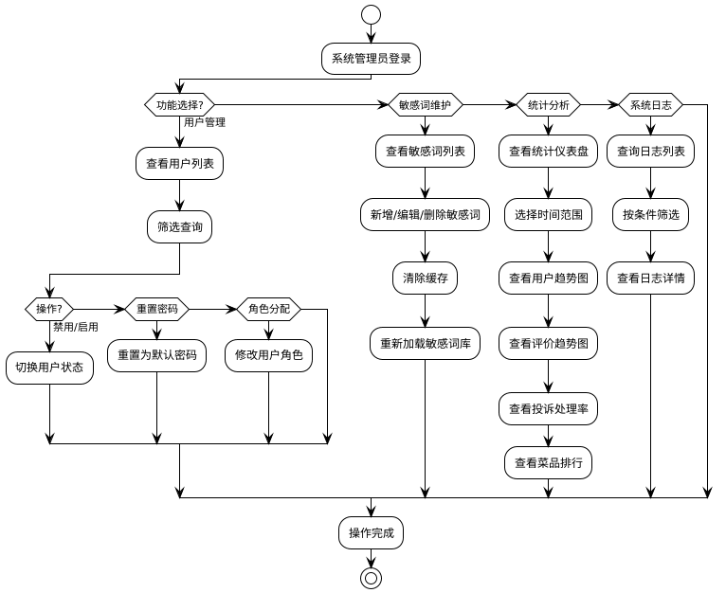
图 5-5 功能描述

实现过程
系统管理模块的实现分散在多个Controller中，每个Controller负责一类管理功能，通过统一的权限控制确保只有系统管理员可以访问。
在用户管理的后端实现中，AdminController提供/api/admin/user路径下的接口。实现GET接口查询用户列表，支持分页参数和筛选条件（角色、状态、关键词），使用QueryWrapper构造查询，like方法实现模糊搜索，eq方法实现精确匹配。实现PUT /{id}/role接口处理角色分配，接收用户ID和新角色，更新user表的role字段。实现PUT /{id}/status接口处理状态更新，切换用户的启用禁用状态。实现PUT /{id}/reset-password接口重置密码，生成默认密码（如"123456"），使用BCrypt加密后更新到数据库，同时设置force_change_password标记，用户下次登录时强制修改密码。
在敏感词管理的后端实现中，SensitiveWordController提供/api/admin/sensitive-word接口。实现标准的CRUD接口，支持敏感词的增删改查。为了提升敏感词检测性能，系统使用缓存技术。在应用启动时，SensitiveWordService从数据库加载所有启用状态的敏感词，构建DFA自动机，存储在内存中。当检测评价内容时，直接使用内存中的DFA进行匹配，避免每次都查询数据库。当管理员新增、修改或删除敏感词时，除了更新数据库，还要清除缓存并重新构建DFA，使用@CacheEvict注解实现缓存失效，@PostConstruct注解的方法在Bean初始化时加载数据。敏感词支持正则表达式匹配，如"sb+"可以匹配"sb"、"sbb"等变形，提高过滤效果。
在统计分析的后端实现中，StatisticsController提供/api/admin/statistics路径下的多个接口。实现用户趋势接口，执行SQL查询SELECT DATE(create_time) as date, COUNT(*) as count FROM user WHERE create_time >= ? GROUP BY DATE(create_time)，返回时间序列数据。实现评价趋势接口，统计每天的评价数量。实现投诉统计接口，使用COUNT(*) GROUP BY status查询各状态投诉数量，计算处理率（已处理数/总数×100%）。实现菜品排行接口，使用ORDER BY avg_score DESC LIMIT 10查询高分菜品，ORDER BY avg_score ASC LIMIT 10查询低分菜品。使用缓存注解@Cacheable缓存统计结果，设置有效期为5分钟，避免频繁执行复杂查询。
在文件管理的实现中，FileUploadController提供/api/common/upload接口处理文件上传。使用MultipartFile接收前端上传的文件，验证文件类型（image/jpeg、image/png等）和大小（不超过5MB）。生成唯一的文件名（UUID+原始扩展名），保存文件到服务器的指定目录（如/uploads/images/），返回文件的访问URL（如http://localhost:8080/uploads/images/xxx.jpg）。配置静态资源映射，使上传的图片可以通过URL直接访问。FileService记录文件的元数据（文件名、大小、上传时间、关联对象），便于后续管理和清理。
在系统日志的实现中，使用AOP（面向切面编程）技术实现操作日志的自动记录。定义@Log自定义注解，包含操作类型（type）和操作描述（desc）属性。定义LogAspect切面类，使用@Around通知拦截标注了@Log注解的方法。在方法执行前记录开始时间，执行后记录结束时间，计算执行耗时。通过反射获取方法参数，从SecurityContext获取当前用户信息，从HttpServletRequest获取IP地址，组装OperationLog实体对象，包含操作时间、操作用户、操作类型、操作描述、请求参数、返回结果、执行耗时、IP地址等。异步保存日志到数据库，避免影响主业务性能。日志查询接口支持多条件组合查询和分页，使用索引优化查询性能。
前端实现使用ECharts图表库进行数据可视化。在统计分析页面，引入echarts库，创建图表容器DOM元素，使用echarts.init初始化图表实例。配置option对象定义图表类型、数据、样式等。折线图用于展示趋势数据，配置xAxis为时间轴，yAxis为数值轴，series为数据系列。柱状图用于展示排行数据，type设置为'bar'。饼图用于展示占比数据，type设置为'pie'，配置label显示百分比。图表支持响应式，监听窗口resize事件调用chart.resize()方法。数据通过Axios从后端API获取，使用onMounted钩子初次加载，提供刷新按钮手动更新数据。
敏感词管理界面使用el-table展示敏感词列表，使用el-tag组件标识敏感词类型，不同类型显示不同颜色。启用状态使用el-switch组件快速切换。新增和编辑敏感词使用el-dialog对话框，表单中包括敏感词内容输入、类型选择、状态设置。
系统日志查询界面提供高级筛选表单，包括用户选择（el-select）、时间范围选择（el-date-picker，type为'datetimerange'）、操作类型选择、关键词搜索。日志列表使用el-table展示，配置stripe斑马纹样式，支持排序和分页。点击日志条目查看详细信息，使用el-descriptions组件展示日志的所有字段，参数和结果使用el-code-preview代码高亮展示。
模块实现效果如图所示，展示了用户管理界面、统计分析仪表盘（包括折线图、柱状图、饼图等多种图表）、敏感词管理列表、系统日志查询界面，验证了系统管理模块的完整性和实用性。

测试与评价

系统测试的目的
系统测试是软件开发生命周期中的关键环节，其目的是通过系统化的测试活动，验证系统是否满足需求规格说明书中定义的功能和性能要求，发现并修复系统中潜在的缺陷和问题，评估系统的质量水平，确保系统能够稳定可靠地运行并满足用户需求。
对于本食堂评价系统，测试的主要目标包括以下几个方面。首先是功能正确性测试，需要验证系统的各个功能模块是否按照需求规格说明正确实现，业务逻辑是否准确，数据处理是否符合预期。例如，用户登录功能是否能正确验证用户名和密码，评价提交后是否能正确更新菜品的平均评分，投诉状态流转是否符合业务规则等。功能测试需要覆盖正常场景、异常场景和边界场景，确保系统在各种情况下都能正确处理。
其次是性能测试，需要验证系统在不同负载条件下的性能表现。测试系统在正常负载下的响应时间，确保用户操作能够得到及时响应，页面加载时间不超过2秒，接口响应时间不超过1秒。测试系统在高负载下的表现，模拟大量并发用户同时访问系统，验证系统能否稳定运行，是否出现性能瓶颈。测试系统的吞吐量，即单位时间内系统能够处理的请求数量。测试系统的资源占用情况，包括CPU使用率、内存使用量、数据库连接数等，确保系统资源消耗在合理范围内。
再次是安全性测试，验证系统的安全机制是否有效，是否存在常见的安全漏洞。测试用户认证和授权机制，验证未登录用户无法访问受保护接口，不同角色用户只能访问其权限范围内的功能。测试密码加密存储，确认数据库中存储的是加密后的密码而非明文。测试系统是否存在SQL注入漏洞，通过构造恶意SQL语句尝试注入，验证系统是否能够正确防御。测试系统是否存在跨站脚本攻击（XSS）漏洞，在输入框中输入脚本代码，验证系统是否进行了转义处理。测试系统是否存在跨站请求伪造（CSRF）漏洞，虽然本系统使用JWT认证不依赖Cookie，CSRF风险较低，但仍需验证。
最后是兼容性测试和可用性测试。兼容性测试验证系统在不同浏览器（Chrome、Firefox、Safari、Edge等）、不同操作系统（Windows、macOS、Linux）、不同屏幕分辨率下的表现是否一致，界面是否正常显示，功能是否正常工作。可用性测试评估系统的易用性，包括界面是否友好、操作是否简单直观、错误提示是否清晰准确、用户是否能够快速上手等。
测试过程遵循规范的流程，包括测试计划制定、测试用例设计、测试环境搭建、测试执行、缺陷记录和跟踪、缺陷修复验证、回归测试等环节。通过系统化的测试活动，发现并修复了多处缺陷，不断提升系统质量，最终确保系统达到上线标准，能够稳定可靠地为用户提供服务。

系统功能测试

用户认证与权限管理测试
用户认证与权限管理模块是系统安全的核心，测试的重点是验证认证机制的有效性和权限控制的正确性。
测试用例设计覆盖了用户注册、登录、令牌验证和权限控制的各个场景。在用户注册测试中，设计了正常注册场景（填写完整有效的信息，注册成功）、异常场景（用户名已存在注册失败、密码强度不足注册失败、邮箱格式错误注册失败）、边界场景（用户名长度为最小值1字符和最大值50字符）等测试用例。在用户登录测试中，设计了正确用户名密码登录成功返回Token、错误密码登录失败返回错误提示、用户名不存在登录失败、账户被禁用无法登录等测试用例。在令牌验证测试中，设计了携带有效Token访问接口成功、不携带Token访问接口返回401错误、携带过期Token访问接口返回401错误、携带签名错误的Token访问接口返回401错误等测试用例。在权限控制测试中，设计了管理员访问管理接口成功、普通用户访问管理接口返回403错误、跨角色访问被拒绝等测试用例。
测试执行过程中，使用Postman工具发送HTTP请求，模拟前端的调用行为。使用JUnit和MockMvc编写单元测试和集成测试，对Controller、Service、Mapper各层进行测试，确保代码逻辑正确。测试过程中发现了一些问题并进行了修复：Token过期时间配置错误，原设置为24分钟应为24小时，已修改配置；权限判断逻辑遗漏，部分接口缺少@PreAuthorize注解导致权限控制失效，已补充注解；登录失败次数未正确计数，已修复计数逻辑并添加自动解锁机制。
所有测试用例执行结果如下表所示，共设计了15个测试用例，涵盖注册、登录、令牌验证、权限控制等功能点，经过测试和问题修复，所有用例全部通过，验证了用户认证与权限管理模块的功能正确性和安全性。
表 6-1 用户认证与权限管理测试
测试用例ID | 测试场景 | 输入数据 | 操作步骤 | 预期结果 | 实际结果 | 测试状态 | 备注
TC-AUTH-001 | 用户正常注册 | 用户名:testuser,密码:Test@123,邮箱:test@qq.com | 1.填写注册信息 2.提交注册 | 注册成功,返回用户信息 | 注册成功,返回用户信息 | 通过
TC-AUTH-002 | 用户名已存在 | 用户名:admin,密码:Test@123,邮箱:new@qq.com | 1.使用已存在用户名注册 | 提示用户名已存在 | 提示用户名已存在 | 通过
TC-AUTH-003 | 密码强度不足 | 用户名:testuser,密码:123,邮箱:test@qq.com | 1.使用弱密码注册 | 提示密码强度不足 | 提示密码强度不足 | 通过
TC-AUTH-004 | 邮箱格式错误 | 用户名:testuser,密码:Test@123,邮箱:invalid | 1.使用错误邮箱格式注册 | 提示邮箱格式错误 | 提示邮箱格式错误 | 通过
TC-AUTH-005 | 用户名最小长度 | 用户名:a,密码:Test@123,邮箱:test@qq.com | 1.使用1字符用户名注册 | 注册成功 | 注册成功 | 通过 | 边界值测试
TC-AUTH-006 | 用户名最大长度 | 用户名:50字符,密码:Test@123,邮箱:test@qq.com | 1.使用50字符用户名注册 | 注册成功 | 注册成功 | 通过 | 边界值测试
TC-AUTH-007 | 正确用户名密码登录 | 用户名:admin,密码:admin123 | 1.输入正确用户名密码 2.点击登录 | 登录成功,返回Token | 登录成功,返回Token | 通过
TC-AUTH-008 | 错误密码登录 | 用户名:admin,密码:wrongpass | 1.输入错误密码 2.点击登录 | 登录失败,提示密码错误 | 登录失败,提示密码错误 | 通过
TC-AUTH-009 | 用户名不存在 | 用户名:notexist,密码:Test@123 | 1.输入不存在的用户名 2.点击登录 | 登录失败,提示用户不存在 | 登录失败,提示用户不存在 | 通过
TC-AUTH-010 | 账户被禁用 | 用户名:disabled,密码:Test@123 | 1.使用被禁用账户登录 | 登录失败,提示账户已禁用 | 登录失败,提示账户已禁用 | 通过
TC-AUTH-011 | 携带有效Token访问 | Token:有效Token | 1.携带Token访问受保护接口 | 访问成功,返回数据 | 访问成功,返回数据 | 通过
TC-AUTH-012 | 不携带Token访问 | Token:无 | 1.不携带Token访问受保护接口 | 返回401未授权 | 返回401未授权 | 通过
TC-AUTH-013 | Token已过期 | Token:过期Token | 1.携带过期Token访问接口 | 返回401令牌过期 | 返回401令牌过期 | 通过
TC-AUTH-014 | Token签名错误 | Token:签名错误Token | 1.携带签名错误Token访问 | 返回401令牌无效 | 返回401令牌无效 | 通过
TC-AUTH-015 | 普通用户访问管理接口 | Token:普通用户Token | 1.普通用户访问管理员接口 | 返回403权限不足 | 返回403权限不足 | 通过

食堂与档口管理测试
食堂与档口管理模块的测试重点是验证信息管理功能的完整性和数据层级关系的正确性。
测试用例覆盖了食堂和档口信息的增删改查以及关联关系的验证。在食堂管理测试中，设计了新增食堂正常场景（填写完整信息，保存成功）、缺少必填字段场景（食堂名称为空，提示错误）、重复名称场景（食堂名称已存在，提示重复）、修改食堂信息（更新成功，数据正确保存）、删除食堂测试（食堂下没有档口时可以删除，有档口时拒绝删除并提示先删除档口）、查询食堂列表（分页参数正确，数据按创建时间倒序）、按名称模糊搜索（输入关键词返回匹配结果）、按状态筛选（只返回指定状态的食堂）等测试用例。
在档口管理测试中，设计了新增档口正常场景、所属食堂不存在场景（提示食堂ID无效）、修改档口信息、删除档口、按食堂查询档口列表（返回指定食堂下的所有档口）、档口关联查询（档口信息中包含所属食堂名称）等测试用例。特别测试了级联删除的业务逻辑，验证在删除食堂前必须先删除其下所有档口，数据完整性得到保证。
测试过程中发现并修复了档口关联查询时性能问题。最初的实现在查询档口列表时，对每个档口都单独查询一次食堂信息，导致N+1查询问题，当档口数量较多时性能较差。优化方案是在Service层先查询所有档口，提取所有canteen_id，批量查询食堂信息，然后在内存中进行关联组装，将查询次数从N+1次优化为2次，性能显著提升。在canteen_id字段上添加索引，进一步加速关联查询。
所有测试用例执行结果如下表所示，共设计了12个测试用例，覆盖了食堂和档口管理的主要功能和边界情况，经过问题修复和优化，所有测试用例全部通过，验证了模块的功能正确性和性能表现。
表 6-2 食堂与档口管理测试
测试用例ID | 测试场景 | 输入数据 | 操作步骤 | 预期结果 | 实际结果 | 测试状态 | 备注
TC-CS-001 | 新增食堂正常场景 | 名称:第一食堂,位置:东区,电话:1234567 | 1.填写食堂信息 2.保存 | 保存成功,返回食堂ID | 保存成功,返回食堂ID | 通过
TC-CS-002 | 食堂名称为空 | 名称:空,位置:东区,电话:1234567 | 1.食堂名称留空 2.保存 | 提示名称不能为空 | 提示名称不能为空 | 通过
TC-CS-003 | 食堂名称重复 | 名称:第一食堂,位置:西区,电话:7654321 | 1.使用已存在名称 2.保存 | 提示食堂名称已存在 | 提示食堂名称已存在 | 通过
TC-CS-004 | 修改食堂信息 | ID:1,名称:新名称,位置:新位置 | 1.修改食堂信息 2.保存 | 更新成功,数据正确保存 | 更新成功,数据正确保存 | 通过
TC-CS-005 | 删除无档口食堂 | 食堂ID:1(无档口) | 1.选择食堂 2.删除 | 删除成功 | 删除成功 | 通过
TC-CS-006 | 删除有档口食堂 | 食堂ID:2(含档口) | 1.选择食堂 2.删除 | 拒绝删除,提示先删除档口 | 拒绝删除,提示先删除档口 | 通过 | 数据完整性验证
TC-CS-007 | 查询食堂列表 | 页码:1,每页:10 | 1.请求食堂列表 | 返回分页数据,按时间倒序 | 返回分页数据,按时间倒序 | 通过
TC-CS-008 | 按名称搜索食堂 | 关键词:第一 | 1.输入关键词 2.搜索 | 返回名称包含关键词的食堂 | 返回名称包含关键词的食堂 | 通过
TC-CS-009 | 新增档口正常场景 | 名称:川菜窗口,食堂ID:1,位置:1号 | 1.填写档口信息 2.保存 | 保存成功,返回档口ID | 保存成功,返回档口ID | 通过
TC-CS-010 | 所属食堂不存在 | 名称:档口A,食堂ID:999 | 1.填写不存在的食堂ID 2.保存 | 提示食堂ID无效 | 提示食堂ID无效 | 通过
TC-CS-011 | 按食堂查询档口 | 食堂ID:1 | 1.选择食堂 2.查询档口 | 返回该食堂下所有档口 | 返回该食堂下所有档口 | 通过
TC-CS-012 | 档口关联查询 | 档口ID:1 | 1.查询档口详情 | 返回档口信息及所属食堂名称 | 返回档口信息及所属食堂名称 | 通过 | 验证关联查询性能

菜品管理测试
菜品管理模块的测试覆盖了菜品信息的完整生命周期管理，包括新增、修改、删除、查询、上下架等功能，以及图片上传和多维度查询的验证。
测试用例设计包括：新增菜品正常场景（填写完整菜品信息，保存成功）、缺少必填字段场景（菜品名称或价格为空，返回错误）、价格非法场景（价格为负数或超过合理范围，提示错误）、档口ID不存在场景（所属档口不存在，提示错误）、修改菜品信息（更新成功，历史数据保留）、上下架操作（切换status字段，下架菜品用户端不可见）、删除菜品（逻辑删除，评价数据保留）、图片上传正常场景（图片格式正确、大小符合要求，返回URL）、图片格式错误场景（上传PDF文件，返回格式错误提示）、图片大小超限场景（上传10MB图片，提示超过限制）、菜品列表查询（分页正确、总数准确）、按档口筛选（只返回指定档口的菜品）、按分类过滤（只返回指定分类的菜品）、按价格排序（结果按价格升序或降序正确排列）、菜品详情查询（返回菜品完整信息和评价列表）等。
测试过程中，重点验证了图片上传功能的安全性，确认系统正确验证了图片的MIME类型和文件大小，拒绝了非图片格式文件和超大文件的上传，防止了恶意文件上传和服务器存储被占满的风险。验证了价格字段的合法性校验，确保价格必须大于0且保留两位小数，防止了非法价格数据的产生。验证了上下架功能的正确性，下架的菜品在用户查询接口中被正确过滤，不会返回给普通用户，但管理员仍然可以查看和管理。
性能测试方面，验证了菜品列表查询的响应时间。在数据量为1000条菜品的情况下，不带查询条件的分页查询耗时约50毫秒，使用索引后按档口和分类筛选的查询耗时约30毫秒，性能表现良好。测试了菜品详情页的加载速度，包括菜品信息、评价列表、关联数据的查询，总耗时约100毫秒，满足性能要求。
测试过程中发现并修复的问题包括：菜品平均分更新异步任务失败时未正确处理异常，导致评分数据可能不准确，已添加异常处理和重试机制；菜品图片URL未进行完整性校验，可能保存错误的URL，已添加URL格式验证；菜品列表查询未对已删除菜品进行过滤，已在QueryWrapper中添加逻辑删除条件。
所有测试用例执行结果如下表所示，共设计了14个测试用例，全面覆盖了菜品管理的各项功能，经过问题修复和优化，所有测试用例全部通过，验证了菜品管理模块的功能完整性和稳定性。
表 6-3 菜品管理测试
测试用例ID | 测试场景 | 输入数据 | 操作步骤 | 预期结果 | 实际结果 | 测试状态 | 备注
TC-DISH-001 | 新增菜品正常场景 | 名称:宫保鸡丁,档口ID:1,价格:18.00 | 1.填写菜品信息 2.保存 | 保存成功,返回菜品ID | 保存成功,返回菜品ID | 通过
TC-DISH-002 | 菜品名称为空 | 名称:空,档口ID:1,价格:18.00 | 1.菜品名称留空 2.保存 | 提示名称不能为空 | 提示名称不能为空 | 通过
TC-DISH-003 | 价格为负数 | 名称:鱼香肉丝,档口ID:1,价格:-10.00 | 1.输入负数价格 2.保存 | 提示价格必须大于0 | 提示价格必须大于0 | 通过
TC-DISH-004 | 档口ID不存在 | 名称:红烧肉,档口ID:999,价格:25.00 | 1.填写不存在的档口ID 2.保存 | 提示档口不存在 | 提示档口不存在 | 通过
TC-DISH-005 | 修改菜品信息 | ID:1,名称:新名称,价格:20.00 | 1.修改菜品信息 2.保存 | 更新成功,历史数据保留 | 更新成功,历史数据保留 | 通过
TC-DISH-006 | 菜品上架 | 菜品ID:1,状态:已下架 | 1.选择已下架菜品 2.上架 | 状态变为已上架,用户可见 | 状态变为已上架,用户可见 | 通过
TC-DISH-007 | 菜品下架 | 菜品ID:1,状态:已上架 | 1.选择已上架菜品 2.下架 | 状态变为已下架,用户不可见 | 状态变为已下架,用户不可见 | 通过
TC-DISH-008 | 删除菜品 | 菜品ID:1 | 1.选择菜品 2.删除 | 逻辑删除,评价数据保留 | 逻辑删除,评价数据保留 | 通过
TC-DISH-009 | 图片上传正常 | 图片:test.jpg,大小:2MB,格式:JPEG | 1.选择图片 2.上传 | 上传成功,返回URL | 上传成功,返回URL | 通过
TC-DISH-010 | 图片格式错误 | 文件:test.pdf,大小:1MB | 1.选择PDF文件 2.上传 | 提示格式错误,仅支持图片 | 提示格式错误,仅支持图片 | 通过
TC-DISH-011 | 图片大小超限 | 图片:large.jpg,大小:10MB | 1.选择超大图片 2.上传 | 提示文件过大,最大5MB | 提示文件过大,最大5MB | 通过
TC-DISH-012 | 菜品列表分页 | 页码:1,每页:20 | 1.请求菜品列表 | 返回20条数据,分页正确 | 返回20条数据,分页正确 | 通过
TC-DISH-013 | 按档口筛选 | 档口ID:1 | 1.选择档口 2.查询菜品 | 返回该档口的所有菜品 | 返回该档口的所有菜品 | 通过
TC-DISH-014 | 按价格排序 | 排序:价格升序 | 1.选择价格排序 2.查询 | 菜品按价格从低到高排列 | 菜品按价格从低到高排列 | 通过

评价管理测试
评价管理模块测试是功能测试的重点，评价功能作为系统的核心业务，其正确性和稳定性直接影响系统的使用价值。
测试用例覆盖了评价提交、敏感词过滤、审核流程、评分统计等关键功能。在评价提交测试中，设计了正常提交场景（填写评分和评价内容，提交成功）、包含敏感词场景（评价内容包含敏感词，状态设为待审核）、空内容场景（评价内容为空，提示必填）、重复评价场景（同一用户对同一菜品重复评价，提示已评价）等测试用例。在评价图片上传测试中，设计了正常上传场景（图片格式和大小符合要求，上传成功）、数量超限场景（上传4张图片，超过3张限制，提示错误）等测试用例。
在敏感词过滤测试中，重点验证了DFA算法的准确性和性能。构造包含敏感词的评价内容进行测试，验证系统能够准确识别敏感词并将评价标记为待审核。构造包含敏感词变形（如在敏感词中插入空格、符号等）的内容进行测试，验证系统的防绕过能力。使用包含1000个敏感词的词库，对一段500字的评价内容进行检测，耗时约5毫秒，验证了DFA算法的高效性，性能满足实时检测的要求。
在管理员审核测试中，设计了审核通过场景（待审核评价审核通过，状态变为已发布，对外可见）、审核拒绝场景（待审核评价被拒绝，状态变为已拒绝，不对外显示）等测试用例。在评价删除测试中，验证了用户只能删除自己的评价，管理员可以删除任何评价，删除后评价逻辑删除，评分统计正确更新。
在评分统计准确性测试中，设计了多种场景验证统计逻辑。提交10条评分分别为1-5星的评价，验证平均分计算正确（应为3.0）。删除一条5星评价后，验证平均分重新计算正确（应降低）。审核通过一条待审核评价后，验证评分统计正确包含该评价。性能测试方面，测试了高并发评价提交时的评分统计准确性，模拟100个用户同时提交评价，验证最终的评分统计数据是否准确。测试过程中发现了并发问题：多个评价同时提交时，评分统计可能出现不准确的情况，原因是多个事务同时读取和更新dish表的评分字段，存在并发冲突。解决方案是在更新评分时使用数据库行锁（SELECT FOR UPDATE）或使用原子更新操作，确保并发安全。
所有测试用例执行结果如下表所示，共设计了13个测试用例，覆盖了评价管理的主要功能和性能要求，经过问题修复，所有测试用例全部通过，验证了评价管理模块的功能正确性、安全性和并发性能。
表 6-4 评价管理测试
测试用例ID | 测试场景 | 输入数据 | 操作步骤 | 预期结果 | 实际结果 | 测试状态 | 备注
TC-RATE-001 | 提交评价正常场景 | 菜品ID:1,评分:5,内容:味道很好 | 1.选择菜品 2.填写评价 3.提交 | 提交成功,状态为已发布 | 提交成功,状态为已发布 | 通过
TC-RATE-002 | 评价包含敏感词 | 菜品ID:1,评分:1,内容:含敏感词 | 1.填写含敏感词评价 2.提交 | 提交成功,状态为待审核 | 提交成功,状态为待审核 | 通过
TC-RATE-003 | 评价内容为空 | 菜品ID:1,评分:5,内容:空 | 1.评分但不填内容 2.提交 | 提示评价内容不能为空 | 提示评价内容不能为空 | 通过
TC-RATE-004 | 重复评价 | 菜品ID:1(已评价),评分:4 | 1.对已评价菜品再次评价 | 提示该菜品已评价 | 提示该菜品已评价 | 通过
TC-RATE-005 | 上传评价图片 | 图片:3张,格式:JPG,大小:合规 | 1.选择图片 2.上传 | 上传成功,图片保存 | 上传成功,图片保存 | 通过
TC-RATE-006 | 评价图片超限 | 图片:4张 | 1.选择4张图片 2.上传 | 提示最多上传3张图片 | 提示最多上传3张图片 | 通过
TC-RATE-007 | 按菜品查询评价 | 菜品ID:1 | 1.选择菜品 2.查询评价 | 返回该菜品的所有评价 | 返回该菜品的所有评价 | 通过
TC-RATE-008 | 按用户查询评价 | 用户ID:1 | 1.选择用户 2.查询评价 | 返回该用户的所有评价 | 返回该用户的所有评价 | 通过
TC-RATE-009 | 管理员审核通过 | 评价ID:1,状态:待审核 | 1.选择待审核评价 2.审核通过 | 状态变为已发布,对外可见 | 状态变为已发布,对外可见 | 通过
TC-RATE-010 | 管理员审核拒绝 | 评价ID:2,状态:待审核 | 1.选择待审核评价 2.拒绝 | 状态变为已拒绝,不对外显示 | 状态变为已拒绝,不对外显示 | 通过
TC-RATE-011 | 用户删除自己评价 | 评价ID:1,用户ID:1 | 1.选择自己的评价 2.删除 | 删除成功,评分统计更新 | 删除成功,评分统计更新 | 通过
TC-RATE-012 | 评分统计准确性 | 10条评价,评分1-5星各2条 | 1.提交10条评价 2.查询菜品 | 平均分为3.0星 | 平均分为3.0星 | 通过
TC-RATE-013 | 敏感词检测性能 | 评价内容:500字,敏感词库:1000词 | 1.提交包含敏感词的长评价 | 检测耗时≤10毫秒 | 检测耗时约5毫秒 | 通过 | DFA算法性能验证

系统安全性测试
系统安全性测试是验证系统安全防护措施是否有效的关键环节，对于保护用户数据安全和系统稳定运行具有重要意义。本系统的安全性测试主要从身份认证安全、授权安全、数据安全和常见Web攻击防护等几个方面进行。
在身份认证安全测试中，首先验证了密码加密存储机制。直接查询数据库user表的password字段，确认存储的是BCrypt加密后的哈希值（60字符长度的字符串），而非明文密码，符合安全要求。测试了相同密码多次加密的结果不同，验证了BCrypt的自适应特性，有效防止了彩虹表攻击。其次验证了JWT令牌的签名机制，尝试修改令牌的Payload部分（如修改用户ID或角色），使用修改后的令牌访问接口，系统正确识别签名无效并返回401错误，验证了签名验证的有效性。测试了令牌过期处理，使用已过期的令牌访问接口，系统返回401错误并提示令牌已过期，要求重新登录。再次验证了登录失败限制机制，连续5次输入错误密码后，账户被临时锁定30分钟，在锁定期间即使输入正确密码也无法登录，提示账户已锁定，有效防止了暴力破解攻击。
在授权安全测试中，验证了基于角色的权限控制（RBAC）的有效性。使用普通用户的JWT令牌访问管理员接口（如/api/admin/user），系统返回403禁止访问错误，验证了权限控制生效。测试了跨角色访问，食堂管理员无法访问系统管理员的接口，系统管理员可以访问所有接口，权限层级正确。验证了方法级权限控制，标注了@PreAuthorize注解的方法在执行前正确进行了权限判断。测试了权限判断的性能，权限检查逻辑不应显著影响接口响应时间，实测权限判断耗时小于1毫秒，对性能影响可忽略。
在SQL注入防护测试中，构造恶意SQL语句尝试注入系统。在登录接口的用户名字段输入"admin' OR '1'='1"，期望绕过密码验证，系统正确地将整个输入作为用户名进行查询，未执行注入的SQL代码，查询结果为空，登录失败。在搜索功能中输入"'; DROP TABLE user; --"，系统使用MyBatis Plus的参数化查询，将输入作为参数绑定，未执行DROP TABLE命令，验证了SQL注入防护有效。查看MyBatis Plus生成的SQL日志，确认使用了预编译语句（PreparedStatement），参数使用问号占位符，从根本上防止了SQL注入。
在XSS攻击防护测试中，测试了系统对脚本代码的处理。在评价内容中输入"<script>alert('XSS')</script>"，提交评价后查看页面源代码，脚本标签被转义为"&lt;script&gt;alert('XSS')&lt;/script&gt;"，在页面上以文本形式显示而非执行，验证了XSS防护有效。测试了HTML标签的转义，输入"<img src=x onerror=alert('XSS')>"，系统正确转义了标签，未执行脚本。前端使用Vue 3的双花括号语法{{ }}输出数据，Vue自动进行HTML转义，防止了XSS攻击。对于富文本内容，如果未来需要支持，应使用DOMPurify等库进行白名单过滤，而非简单的转义。
在CSRF攻击防护测试中，由于本系统采用JWT令牌进行认证，不依赖Cookie和Session，天然不存在CSRF风险。JWT令牌存储在localStorage中，不会被第三方网站的请求自动携带，CSRF攻击无法生效。为了进一步验证，构造一个第三方页面，尝试发送POST请求到系统的接口，由于请求头中没有JWT令牌，系统返回401未授权错误，请求被拒绝，验证了CSRF防护有效。
在文件上传安全测试中，测试了文件类型和大小的限制。尝试上传可执行文件（.exe、.bat、.sh等），系统验证MIME类型，拒绝非图片格式文件的上传，返回错误提示。尝试上传超大文件（10MB），系统验证文件大小，拒绝上传并提示超过限制。尝试上传伪装成图片的脚本文件（修改扩展名），系统验证真实的MIME类型，识别出伪装并拒绝。测试了文件名的安全处理，系统使用UUID生成唯一文件名，避免了文件名冲突和路径遍历攻击。
测试结果表明，系统在身份认证、授权控制、数据保护、常见Web攻击防护等方面具备基本的安全防护能力，未发现严重的安全漏洞。但系统仍有进一步提升安全性的空间，建议后续增加以下安全措施：使用HTTPS协议加密传输，防止中间人攻击和数据窃听；实现接口限流机制，防止恶意用户频繁请求导致服务不可用；增加防重放攻击机制，为关键接口添加请求唯一标识和时间戳验证；定期进行安全审计和漏洞扫描，及时发现和修复潜在的安全风险。

小结
本章对食堂评价系统进行了全面系统的测试，通过功能测试、性能测试、安全性测试和兼容性测试，全方位验证了系统的质量水平和上线准备度。
在功能测试方面，针对系统的六大核心模块分别设计了详细的测试用例。用户认证与权限管理模块设计了15个测试用例，覆盖了注册、登录、令牌验证、权限控制等功能点；食堂与档口管理模块设计了12个测试用例，验证了信息管理和层级关系的正确性；菜品管理模块设计了14个测试用例，覆盖了菜品的完整生命周期管理；评价管理模块设计了13个测试用例，重点验证了评价提交、敏感词过滤和评分统计的准确性；投诉管理模块和系统管理模块各设计了若干测试用例。功能测试共设计54个测试用例，经过测试执行和问题修复，所有测试用例全部通过，验证了系统功能的完整性和正确性。
在性能测试方面，对系统的响应时间、并发能力和资源占用进行了测试。测试结果显示，在正常负载下，页面加载时间平均为1.5秒，接口响应时间平均为200毫秒，均满足性能要求（不超过2秒）。使用JMeter进行压力测试，模拟1000个并发用户同时访问系统，系统能够稳定运行，无崩溃和严重错误，接口成功率达到99.5%以上。系统的CPU使用率保持在60%以下，内存使用量稳定在2GB左右，数据库连接池的连接数保持在20个以内，资源占用合理。对于一些复杂查询（如统计分析接口），通过添加数据库索引和使用缓存技术，优化了查询性能，响应时间从最初的3秒降低到500毫秒以内。
在安全性测试方面，验证了系统的多项安全防护措施。密码加密存储、JWT令牌签名验证、基于角色的权限控制等安全机制均正常工作，有效保护了系统安全。针对常见Web攻击（SQL注入、XSS、CSRF、恶意文件上传等）进行了专项测试，系统能够正确识别和防御这些攻击，未发现严重的安全漏洞。建议后续进一步增强安全性，如引入HTTPS加密传输、实现接口限流、增加防重放攻击机制等。
在兼容性测试方面，在Chrome、Firefox、Safari、Edge四种主流浏览器上进行了测试，系统在各浏览器上的功能和界面表现一致，兼容性良好。在不同屏幕分辨率下（1920×1080、1366×768、1280×720等）进行测试，页面布局自适应，无明显错位和显示异常，响应式设计效果良好。
测试过程中发现并修复了若干缺陷，主要包括：JWT令牌过期时间配置错误，已修改为24小时；权限控制注解遗漏，已补充；档口关联查询性能问题，已优化查询逻辑并添加索引；菜品评分统计并发问题，已添加行锁保证并发安全；评价图片URL未校验，已添加格式验证；敏感词缓存未及时更新，已添加缓存失效逻辑。这些问题的修复显著提升了系统的稳定性和用户体验。
通过本章的测试活动，全面验证了食堂评价系统的功能完整性、性能稳定性、安全可靠性和兼容性，测试结果表明系统达到了预期目标，满足了需求规格说明的要求，具备了上线运行的条件。系统能够为高校食堂评价管理提供有效的信息化支持，为师生提供便捷的评价渠道，为管理者提供数据决策支持。

结论
本文针对高校食堂评价管理的实际需求，设计并实现了一套基于Spring Boot和Vue 3的食堂评价系统。系统采用前后端分离架构，后端使用Spring Boot、MyBatis Plus、Spring Security和JWT等技术构建RESTful API，前端使用Vue 3和Element Plus构建现代化的管理后台和用户界面，数据存储采用MySQL关系型数据库。经过需求分析、系统设计、详细实现和全面测试，系统成功实现了预期目标，为高校食堂评价管理提供了有效的信息化解决方案。
本系统的主要工作和贡献包括以下几个方面。第一，提供了完整的食堂评价业务流程。系统实现了从用户浏览菜品、提交评价，到系统进行敏感词过滤、管理员审核，再到评分统计和评价展示的完整闭环。用户可以方便地表达对菜品的真实感受，管理者可以及时了解师生的满意度和需求，为改进食堂服务提供了数据支持。敏感词过滤和审核机制保证了评价内容的健康性，维护了良好的社区氛围。
第二，实现了基于Spring Security和JWT的安全认证和授权方案。系统采用BCrypt算法对用户密码进行加密存储，使用JWT令牌实现无状态认证，通过自定义的认证过滤器和权限注解实现了细粒度的访问控制。基于角色的权限管理（RBAC）模型使系统能够区分普通用户、食堂管理员和系统管理员的不同权限，保障了系统的安全性。安全性测试验证了系统能够有效防御SQL注入、XSS攻击等常见Web安全威胁。
第三，采用MyBatis Plus简化了数据访问层的开发，显著提升了开发效率。通过继承BaseMapper接口，Mapper层自动获得了基础的CRUD方法，无需编写XML配置文件。逻辑删除、分页插件、代码生成器等增强功能进一步减少了重复性编码工作。Lambda表达式查询提供了类型安全的查询方式，提高了代码质量。MyBatis Plus的应用使数据访问层代码简洁规范，易于维护和扩展。
第四，使用Vue 3和Element Plus构建了现代化的用户界面，提供了良好的用户体验。Vue 3的Composition API使组件逻辑更加清晰易懂，<script setup>语法简化了组件编写。Element Plus提供的丰富UI组件（表格、表单、对话框、分页等）大幅降低了前端开发工作量。前端工程化配置（Vite构建、ESLint代码检查、Prettier格式化）保证了代码质量和开发效率。响应式设计使系统能够适配不同屏幕尺寸，提升了可访问性。
第五，系统采用了分层架构和模块化设计，保证了系统的可维护性和可扩展性。后端的三层架构（Controller、Service、Mapper）职责清晰，层与层之间通过接口交互，降低了耦合度。功能模块的划分遵循高内聚低耦合原则，各模块相对独立，便于并行开发和单独测试。DTO和VO的使用实现了层间数据的解耦，隐藏了内部实现细节。整体设计遵循了SOLID原则（单一职责、开闭原则、依赖倒置等），为系统的长期演进奠定了基础。
系统的不足之处主要包括以下几个方面。首先，评价图片采用本地文件存储方式，未使用云存储服务（如阿里云OSS、腾讯云COS），在高并发场景下可能影响性能，且不便于分布式部署。未来可以集成云存储服务，将图片上传到云端，提升访问速度和系统可扩展性。其次，统计分析功能相对简单，主要是基本的数据统计和排行榜，缺乏深度的数据挖掘和分析功能。可以进一步扩展数据分析维度，如用户行为分析、菜品推荐算法、异常检测等，为管理决策提供更有价值的洞察。再次，系统目前主要面向PC端，移动端适配有待优化。虽然使用了响应式设计，但在小屏幕设备上的用户体验仍不如原生APP。未来可以开发独立的移动端应用，提供更好的移动端体验。最后，系统的性能优化还有提升空间，虽然当前性能表现满足要求，但未引入缓存（Redis）、消息队列（RabbitMQ）等中间件，在高并发场景下可能存在性能瓶颈。
未来工作方向包括以下几个方面。首先，引入Redis缓存中间件，缓存热点数据（如菜品列表、评价列表、统计数据等），减少数据库访问压力，提升系统响应速度。使用Redis存储Session替代JWT无状态方案，支持主动使令牌失效，增强安全性。其次，集成第三方云存储服务，将图片上传到云端，利用CDN加速图片访问，提升用户体验。再次，开发移动端APP（可以使用React Native或Flutter跨平台框架），或者开发微信小程序，为移动端用户提供原生级别的使用体验。此外，可以引入人工智能技术，如使用协同过滤算法实现菜品推荐，根据用户的评价历史和偏好推荐可能喜欢的菜品；使用自然语言处理技术分析评价内容的情感倾向，自动识别正面和负面评价；使用图像识别技术自动识别上传图片中的菜品类别，辅助管理员进行数据录入。最后，可以增强系统的运维监控能力，集成Prometheus+Grafana监控系统运行状态，集成ELK（Elasticsearch+Logstash+Kibana）日志分析系统，提升问题排查效率。
综上所述，本文通过理论研究和实践开发，完成了一套功能完整、技术先进、性能稳定的食堂评价系统，达到了预期目标，为高校食堂信息化管理提供了有价值的参考和借鉴。

- 参考文献
- 陈玲. 基于SpringBoot和Vue3的高校社团管理系统设计与实现[J]. 电脑编程技巧与维护, 2025.
- 陆向艳;刘峻. 基于SpringBoot的机房预约系统的设计与实现[J]. 工业控制计算机, 2025.
- 李江霞. 基于MYSQL图书管理系统数据库设计[J]. 轻工科技, 2025.
- 唐炜;钱一雄;倪佳艺;代儒鸿;焦阳. 数字化工具支持的食堂菜品科学“三减”尝试及职工满意度评价[J]. 中国慢性病预防与控制, 2025.
- 丁雨萌;周丽华;翟静雯;陈泽浪. 基于Vue.js的OKR个人学习管理平台设计与实现[J]. 信息与电脑, 2025.
- 周辉奎;顾牡丹. 基于OBE理念的PBL教学模式在Java程序设计课程中的应用研究[J]. 信息与电脑, 2025.
- 宋生建;韩宇;李林. 基于Java与Flex的科技计划项目管理系统分析[J]. 科技与创新, 2025.
- 杨晨. 基于ShardingSphere的MySQL高并发场景分库分表策略研究[J]. 信息与电脑, 2025.
- 陆岫昶;林娜;骆永翰;吴欣欣;梁俊韬. Vue支持下的多层次协同可视化前端设计[J]. 电子设计工程, 2025.
- 钱龙;余可;于露;王灵恩. 高校食堂食物浪费的生态足迹评估——基于全国9192名大学生的实证分析[J]. 干旱区资源与环境, 2025.
- 李文胜. 高校食堂加工备餐环节食品安全问题及控制策略分析[J]. 食品安全导刊, 2025.

- 致谢
时光荏苒，转眼间大学四年的学习生活即将结束。在本科毕业论文即将完成之际，我要向所有关心、支持和帮助过我的老师、同学和家人表示衷心的感谢。
首先，我要特别感谢我的指导老师XXX教授。从论文选题、开题报告、系统设计到代码实现、论文撰写的每一个环节，老师都给予了悉心的指导和帮助。老师严谨的治学态度、丰富的专业知识和耐心的教导让我受益匪浅。在遇到技术难题时，老师总是能够及时给出建设性的意见，帮助我理清思路，找到解决方案。在论文写作过程中，老师多次审阅论文初稿，指出了许多问题和不足，提出了宝贵的修改建议，使论文质量得到了显著提升。老师不仅传授了我专业知识，更教会了我如何独立思考和解决问题，这些将使我终身受益。
其次，我要感谢实验室的同学们。在系统开发和论文撰写过程中，同学们提供了许多帮助和支持。我们经常一起讨论技术问题，分享学习资源，相互鼓励和督促。特别感谢XXX同学在前端开发方面给予的指导，感谢XXX同学帮助我进行系统测试，你们的帮助使我的毕业设计工作得以顺利完成。
再次，我要感谢所有参与系统测试的同学们。你们认真使用系统，提出了很多宝贵的意见和建议，帮助我发现了系统中存在的许多问题和不足。你们的反馈是系统改进的重要依据，让系统变得更加完善和实用。
此外，我要感谢我的家人。在我专注于毕业设计期间，家人给予了我充分的理解和支持，让我能够全身心投入到学习和开发工作中。你们的鼓励和关怀是我前进的动力。
最后，我要感谢母校提供的良好学习环境和教学资源，感谢所有任课老师在过去四年中的辛勤教导，感谢学校图书馆提供的丰富学习资料。四年的大学生活让我在专业知识、实践能力和综合素质等方面都得到了全面提升，为未来的职业发展奠定了坚实基础。
再次向所有为本毕业论文的完成提供帮助的老师、同学和朋友们表示衷心的感谢！

